Talleres participativos de diagnóstico de
la actividad artesanal en la Provincia
de Manabí y recomendaciones para
aumentar la calidad y potencial
exportador de sus productos

Departamento de Apoyo a los PMDER
Publicación No. 14/05

La Secretaría General de la Asociación Latinoamericana de Integración (ALADI), presenta el informe final sobre los “Talleres participativos de diagnóstico de la actividad artesanal en la Provincia de Manabí y recomendaciones para aumentar la calidad y potencial exportador de sus productos”.

Los talleres fueron realizados por el Ing. César Díaz Guevara, de acuerdo al Programa de Actividades de la Secretaría General de la ALADI para el año 2005, en el marco del Sistema de Apoyo a los Países de Menor Desarrollo Económico Relativo.

Montevideo, 29 de diciembre de 2005.

ÍNDICE

 |  | Página
I. | ANTECEDENTES ………………………………………………… | 7
II. | OBJETIVO GENERAL …………………………………………… | 7
III. | OBJETIVOS ESPECÍFICOS …………………………………….. | 7
IV. | ACTIVIDADES REALIZADAS …………………………………… | 7
V. | EQUIPO DE TRABAJO ………………………………………….. | 8
VI. | PRODUCTOS RESULTADOS DE LA CONSULTORÍA ……… | 8
VII. | CONCLUSIONES …………………………………………………. | 8
VIII. | RECOMENDACIONES ………………………………………….. | 10
IX. | DESARROLLO DE LOS TALLERES (RESULTADOS)…………………………………………………………………  1. Artesanías en Cerámica ……………………………………….  2. Artesanías de Tagua ……………………………………………  3. Artesanías de Paja Toquilla ……………………………………  4. Artesanías de Caña Guadua (muebles)……………………… | 11  11  21  29  37
 | ANEXOS …………………………………………………………… | 45

__________
I. ANTECEDENTES

La Cámara de Comercio de Manta con el fin de apoyar al desarrollo del sector de artesanías de La Provincia de Manabí, definió cuatro áreas para que se haga su análisis y se apoye con la preparación de un plan de acción:

- Cerámica, representada por la Parroquia La Pila de Montecristi.
- Tagua, representada por el sitio Sosote.
- Productos de paja toquilla, Montecristi, principalmente los sombreros mundialmente conocidos como Panamá Hat, así como las múltiples artesanías de ese material.
- Caña guadúa, de la cual se elaboran muebles y artesanías en toda la provincia de Manabí.

II. OBJETIVO GENERAL

Analizar las condiciones productivas del sector artesanal, y establecer recomendaciones (parámetros de calidad, actividades, etc.) que promuevan sus exportaciones.

- OBJETIVOS ESPECIFICOS

- Identificación de centros artesanales de cerámica, tagua, paja toquilla y caña guadua en la región de Manabí.
- Realización de un diagnóstico de la actividad artesanal en cada uno de los centros artesanales, utilizando las herramientas de la Planificación Estratégica (Análisis interno, entorno, FODA).
- Conducción de talleres de trabajo con cada grupo para mejorar la productividad y competitividad de estos productos, en especial, el aumento de su calidad.
- Definición de un plan de acción.

IV. ACTIVIDADES REALIZADAS

- Se identificaron con el apoyo de la Cámara de Comercio de Manta, los centros artesanales de cerámica, tagua, paja toquilla, caña guadúa. Se realizó un contacto preliminar con los mismos.

- Se realizaron visitas a los diferentes centros artesanales, entrevistas individuales, revisión de los productos, procesos, calidad.

- En base a la información de campo, se realizó un análisis del mercado nacional (visita a centros artesanales de venta en Quito) y mundial (Internet) para cada uno de los productos, análisis de la competencia, comercio electrónico.

- Se realizó el diseño de los talleres para cada uno de los centros artesanales, para lo cual se preparó con la información recopilada un modelo de Planificación Estratégica basada en las particularidades del sector (artesanías), en sus partes filosófica, analítica y operativa.

- Se ejecutaron los talleres de trabajo en su entorno natural (La Pila, Sosote, Montecristi, Manta), sobre la base del Plan Estratégico preparado en sus etapas filosófica, analítica y operativa.

- En cada taller se estableció:

  - Definición de los productos y esquemas de calidad /precio.
  - Establecimiento de la filosofía de la asociación (grupo a cargo de llevar adelante la planificación), conformada por misión, visión, valores.
  - Análisis del mercado mundial de sus artesanías (revisión de fotos, sitios web).
  - Análisis interno y del entorno.
  - Definición de estrategias para la consecución de objetivos.
  - Cálculo del precio. Explicación de los márgenes de comercialización.
  - Establecimiento de compromisos tanto individuales como de la asociación.

V. EQUIPO DE TRABAJO

El proyecto estuvo a cargo del Ing. César Díaz Guevara, como consultor de ALADI, actuando como contraparte el Sr. Joselias Sánchez, Presidente Ejecutivo de la Cámara de Comercio de Manta. Adicionalmente para el centro artesanal de cerámica se recibió el apoyo de Jacqueline de Munizaga.

VI. PRODUCTOS RESULTADOS DE LA CONSULTORIA

- Ejecución de cuatro talleres con los productores de la zona sobre mejora en la productividad y calidad, con el fin de establecer un Plan Estratégico por centro artesanal, el cual deberá ser ejecutado por la Asociación de cada sector y con el apoyo de la Cámara de Comercio de Manta.

- Adicionalmente como productos complementarios al trabajo se cuenta con:

  - Fotografías digitales de cada uno de los centros artesanales y sus diferentes productos.
  - Banco de Información de comercio electrónico por cada tipo de artesanías (sitios web, direcciones).

- Como producto complementario a la asesoría se realizó un taller para el sector empresarial y universitario sobre Planificación Estratégica y Calidad.

VII. CONCLUSIONES

- De las entrevistas y reuniones con los responsables de cada uno de las microempresas artesanales (básicamente son familias en las cuales trabajan padres e hijos en un esquema informal), se puede apreciar de que existe muy poco nivel de desarrollo empresarial (habilidades gerenciales y administrativas), así como niveles muy bajos de educación, lo cual limita su crecimiento y desarrollo.

- Para la Planificación Estratégica preparada para cada sector se partió de un mismo modelo, ya que las realidades y potenciales estrategias eran similares al pertenecer al mismo sector, con ideas en esta primera etapa dadas por el consultor y luego consensuadas y articuladas con cada auditorio (por esta razón el análisis FODA es muy similar, aunque haya sido discutido a profundidad con cada auditorio). Por ello es importante que con el fin de ir haciendo un ejercicio mucho más válido y real se haga de este ejercicio un método de trabajo permanente con el apoyo de las asociaciones y la Cámara de Comercio de Manta hasta tener algo maduro con cada grupo.

- La tendencia a nivel mundial para empresas pequeñas (más aún en el sector artesanal) es la asociación para poder generar volúmenes exportables y garantizar los niveles de calidad (el manejo de la gestión y el control de calidad son responsabilidad de la asociación /cluster/cooperativa), lo que fue ampliamente expuesto en los talleres (podemos encontrar experiencias de éxito en México, Colombia, Chile, España) (Fuente: CORPEI /ICEX). En Manabí hay niveles incipientes de asociación, pero que nunca en realidad han sido operativos. Esto se dificulta muchas veces por la falta de visión y espíritu de equipo. Durante los talleres se definió como elemento básico el crear y/o fortalecer una asociación que lleve adelante las actividades definidas en el Plan Estratégico por cada grupo de productos.

- Los artesanos no saben hacer una correcta valoración de su trabajo, por lo que viven con una economía de subsistencia. Conceptos básicos como la definición de costos y precios deben ser entendidos y creado conciencia en todas las comunidades. Los márgenes reales de ganancias se llevan los intermediarios en donde se mira que el valor al productor no representa ni el 10% del valor final de venta (en el caso de los sombreros de paja toquilla esto es más crítico ya que lleva a niveles de remuneración de menos de cincuenta dólares mensuales, mientras se genera riqueza en los grandes comercializadores internacionales).

- La tendencia en el mundo es que las sociedades desarrolladas están cada vez más concientes del manejo ambiental y del impacto social en la producción de bienes y servicios, por lo que aún las grandes empresas promocionan sus esquemas de Responsabilidad Social. Han aparecido certificaciones específicas sobre el tema como SA 8000 (Social Accountability), Max Havellar, OHSAS 18000, Clean Clothes, EUREPGAP y se promueve la adopción de Sistemas de Gestión Integrados (Calidad, Ambiental, Responsabilidad Social). Con ese enfoque las preferencias en Europa y USA es buscar productos elaborados con esquemas de Comercio Justo (Fair Trade) (Fuente: CBI Holanda /CORPEI Ecuador) es decir aquel en el cual existe un balance equitativo en el reparto de los ingresos entre los comercializadores y productores. Esta estrategia ya ha sido adoptada por otros países latinoamericanos (Colombia, Perú, Bolivia, Chile, México) con artesanías y productos agrícolas y también países asiáticos y africanos. En Ecuador hay fundaciones que hecho una excelente labor (MCCH Maquita Cushunchic Comercializando Como Hermanos), la cual ya tiene presencia en La Pila (cerámica). A más de ello existen muchas organizaciones y redes a nivel internacional que promueven el comercio justo (Fair Trade organizations, ver sitios web en anexos). Por lo tanto se vuelve prioritario orientar las exportaciones de los productos hacia organizaciones de Comercio Justo a nivel mundial y con énfasis en Europa (Holanda se vuelve un mercado interesante con esta tendencia), con la participación real y activa de los artesanos (esto solo será posible con asociaciones fortalecidas y con capacidad gerencial y administrativa).

- Es imprescindible para entrar a los mercados mundiales establecer una estrategia de comercio electrónico por cada uno de los sectores, realizada desde Manabí para el mundo (actualmente la comercialización electrónica la hacen empresas internacionales y/o esfuerzos aislados locales, ver sitios web en anexos). Es necesario resaltar que estas empresas comercializadoras indican que “apoyan a los artesanos de Manabí”, pero cuando se observa los precios a los que compran las artesanías frente al precio en que se comercializa a nivel mundial, los márgenes se quedan fuera del país.

- En el sector de la caña guadúa, el desarrollo es muy incipiente y pese a que se les convocó a las reuniones la respuesta fue muy baja, a excepción de la empresa BAMBOOM Home Accesories, representada por el Sr. Juan Pablo Arteaga (quien posee competencia gerencial y comercial para desarrollar un proyecto a mayor escala y cuenta con una variedad muy interesante de productos). Mirando las posibilidades de crecimiento del sector existe el compromiso del Sr. Arteaga de aglutinar a los artesanos del bambú (caña guadúa) (con los cuales ya mantiene buenas relaciones por sus actividades) para poder entrar con éxito al mercado mundial. Esto deberá ser monitoreado por la CCM (Cámara de Comercio de Manta).

- En el sector paja toquilla el esfuerzo se orientó fundamentalmente a la elaboración de sombreros de paja toquilla, ya que representan más del 90% de la oferta en este material, aunque durante los ejercicios se apoyaron a otros productos como la confección de muñecas, y artículos varios.

- Cada sector se comprometió a continuar el ejercicio de análisis estratégico con el apoyo de la Cámara de Comercio de Manta.

- RECOMENDACIONES

- Es necesario que se fortalezca las asociaciones y que se revise al menos una vez cada mes el plan de trabajo planteado y la ejecución de las actividades que han sido definidas, ya que de otra manera todo este esfuerzo se perderá en la monotonía y rutina diaria. Adicionalmente estas reuniones crearán compromiso en la adopción de esta metodología de trabajo.

- Un paso inicial prioritario es el contacto de las Asociaciones ya fortalecidas con las organizaciones de comercio justo (ver direcciones web en anexos), ello se puede hacer en una primera etapa de manera electrónica, pero de una manera consistente y periódica.

- Se necesita el apoyo de la Cámara de Comercio de Manta para el establecimiento de los sitios webs de las asociaciones de cada sector.

- Es necesario continuar con un plan de capacitación y fortalecimiento a los diferentes sectores a través de sus asociaciones para mejorar su capacidad gerencial y su visión de negocio.

IX. DESARROLLO DE TALLERES (RESULTADO)

PLAN ESTRATEGICO 2005-2010

ARTESANIAS DE CERAMICA

LA PILA MANTA

Los días 22 y 23 de noviembre con la participación del grupo de artesanos de la Pila, conjuntamente con Jackeline de Munizaga se trabajó en la definición del Plan Estratégico para la producción de Artesanías de la PILA, en sus etapas filosófica (Misión, Visión, Valores y Políticas), analítica (Análisis interno y del entorno) y operativa (definición del Objetivo Rector (OR) y estrategias).

Durante el evento se prepararon los borradores preliminares y se establecieron grupos de trabajo que deberán ejecutar las actividades definidas. Se trabajo sobre el borrador previamente preparado por el consultor y se fueron discutiendo y socializando cada una de las ideas contenidas en este documento.

GRUPO DE TRABAJO

- Jacqueline Simon de Munizaga (Auspiciante grupo)
- Lucía Fernández (Presidenta CCM)
- Santiago Gómez
- Emilio Bailon
- Hugo Bailon
- Omar Bailón
- René Bailón
- Juan Lucas Espinal
- Angel Gómez
- Alejandro Gómez
- Franklin Gómez
- Wilson Gómez
- Génaro López
- Galo Quijije
- Leonardo Quijije
- Guillermo Quijije
- Maria Pachay Rivera
- Neptalí Santana
- Ricardo Santana (Presidente de asociación)
- Vicente Santana
- Fausto Vélez (presidente de asociación)
- César Díaz (facilitador)
- José Luis Quimi (Cámara de Comercio de Manta)

MISION

Producir y comercializar artesanías de cerámica de alta calidad, resaltando la cultura manteña y ecuatoriana, satisfaciendo las expectativas de los clientes ecuatorianos y del mercado mundial, a través de un grupo humano que lleva al desarrollo en la zona, conservando los recursos y cuidando el medio ambiente, buscando el bienestar de la gente y el entorno.

PRODUCTOS

a) Cerámica de culturas precolombinas de Manabí (Valdivia. Machalilla, Chorrera, Bahía, Guangala, Jama Coaque y Manteña) (arcilla);

b) Cerámica costumbrista de la zona (pesebres, escenas propias de la zona y del Ecuador, figuras eróticas) (arcilla);

c) Cerámica decorativa (jarrones, venados, alcancías …, religiosas) (todo material); y

  - Cerámica utilitaria (vasijas, cazuelas, comales, …) (arcilla).

MATERIALES

- Arcilla
- Yeso
- Barbotina

VISION

Ser una comunidad líder en la producción y comercialización de artesanías de cerámica, reconocida por la calidad y originalidad de sus productos. Haber logrado el desarrollo sustentable de toda la población.

ASOCIACION

- Asociación de Ceramistas La Pila (ya no se reúne desde hace más de un año), René Bailón es el Presidente.

- Asociación de Cultura Manteña, Ricardo Santana es Presidente, pertenece a la Junta de Defensa del Artesano.

- Asociación de Productores de Cerámica La Pila, Hugo Bailón, Presidente, consiguieron la donación de galpón de Fundación MCCH, 28 personas.

- Cooperativa Artesanal, Fausto Vélez, Presidente.

ANALISIS DE VALORES

 | VALORES | ANTIVALORES | IDEALES
1. | Pertenencia | Falta de Liderazgo | Liderazgo
2. | Lealtad | Falta de Comunicación | Trabajo en Equipo
3. | Justicia | Irresponsabilidad | Responsabilidad
4. | Lealtad | Egoísmo | Confianza
5. | Apertura al cambio | Deshonestidad | Autoestima
6. |  | Falta de decisión
7. |  | Desmotivación
8. |  | Baja autoestima

POLITICAS BASADAS EN VALORES

- Mantener reuniones periódicas para revisar planes y programas y definir estrategias de crecimiento.

- Compartir información y contactos con el fin de lograr el crecimiento de todos.

- Concientizar sobre la necesidad de mantener su lugar de trabajo en condiciones adecuadas aplicando la metodología del Solo lo necesario, Ordenado y Limpio.

- Todos los objetivos individuales deberán estar alineados a los objetivos de la comunidad.

- Brindar trato justo y esmerado a todos los clientes, en sus solicitudes y reclamos.

- Realizar todo trabajo con excelencia, considerando que el fin del mismo es la satisfacción del cliente.

- Impulsar el desarrollo de la capacidad y personalidad de los recursos humanos mediante acciones sistemáticas de formación.

- Promover actividades de integración, recreativas entre todos los integrantes de la Comuna.

ETAPA ANALITICA

ANÁLISIS INTERNO

COMERCIAL Y VENTAS

FORTALEZAS | DEBILIDADES
- Experiencia de participación en exposiciones.  - Experiencia en envío de piezas al exterior.  - Experiencia en réplica de piezas de culturas antiguas.  - Apoyo de MCCH (Maquita Cushunchic Comercializando como hermanos).  - Variedad de productos.  - Ventas a turistas que visitan el lugar.  - Ventas de artículos a pedido del cliente (eróticos, otros).  - Envío de piezas a pedido de manera eventual. | - Falta de criterio y espíritu comercial.  - No hay realmente espíritu de asociatividad.  - Falta de conocimiento del mercado nacional y mundial de artesanías (no conocen centros comerciales Quito ni otros).  - Ventas eventuales a clientes grandes.  - No se tiene conocimiento de volúmenes de ventas, ni datos históricos de mercado.  - No hay conocimiento de pasos para exportar (tramitología, otros).  - No disponen de tarjetas de presentación, peor catálogos.  - Variedad de productos.  - Se sienten competencia entre los integrantes.  - Falta de esquema comercial y estandarización de precios.  - Falta imagen de marca.  - Falta de contactos internacionales.  - Falta de conocimientos de canales de comercialización.  - Ningún contacto fundaciones de comercialización comercio justo.

FINANZAS

FORTALEZAS | DEBILIDADES
- No existen pasivos.  - No se requieren inversiones altas en equipos ni capital de operación. | - No hay una imagen frente a bancos.  - Se carece de información financiera básica: costos, gastos, utilidad.  - No hay control de ingresos, gastos. Se mezcla dinero de la actividad productiva con actividad de la casa.  - No se conoce (se trata de evitar) el manejo de la parte impositiva.

PROCESOS INTERNOS

FORTALEZAS | DEBILIDADES
- Conocimiento ancestral de la técnica de la cerámica.  - Conocimiento de manejo de barro, barbotina y yeso.  - Manejo de tecnología para hacer piezas grandes. | - No hay parámetros de producción.  - Falta de manejo técnico de moldes.  - No hay control de materia prima.  - Las piezas utilitarias no son impermeables.  - No hay un control de calidad de las piezas producidas.

CRECIMIENTO Y DESARROLLO CORPORATIVO

PROCESO GERENCIAL

FORTALEZAS | DEBILIDADES
- Apoyo de Jacqueline de Munizaga. | - No disponen de correo electrónico, ni sitio web, ni estrategia de internet.  - No hay dirigente que represente a los artesanos de la cerámica.  - No se dispone de un plan de trabajo a futuro.

RECURSOS HUMANOS

FORTALEZAS | DEBILIDADES
- Organizaciones familiares, trabajan padres e hijos. | - Escolaridad muy baja (educación primaria en su mayoría).  - No existen muchos artesanos titulados.  - No hay conocimiento de idiomas.  - No se conoce la ley del artesano.  - Manejan una economía de subsistencia.

ANALISIS DEL ENTORNO

COMPETENCIA

OPORTUNIDADES | AMENAZAS
- Interés en culturas ancestrales. | - Competencia de la cerámicas de otros países de buena calidad.  - Competencia de la poliresina en piezas importadas y nacionales.

CLIENTES

OPORTUNIDADES | AMENAZAS
- Turismo compra piezas pequeñas.  - Existe mercado nacional e internacional de artesanías.  - Turismo receptivo en hoteles.  - Venta de productos para grandes corporaciones.  - Interés en culturas ancestrales.  - Mercado europeo orientado a la responsabilidad social. | - Orientación al precio.  - Canales de intermediación.

PROVEEDORES

OPORTUNIDADES | AMENAZAS
- Asociación para compra de materia prima. | - Un solo proveedor de barbotina (Cuenca).

SUSTITUTOS

OPORTUNIDADES | AMENAZAS
- Mercado de productos regalos corporativos. | - Productos de materiales sintéticos.  - Productos asiáticos.

INGRESOS POTENCIALES

OPORTUNIDADES | AMENAZAS
- Réplicas de artesanías cuencanas.  - Réplicas de artesanía de otros países. | - Población Valdivia en Guayas empieza a hacer réplicas.

MACROENTORNO

OPORTUNIDADES | AMENAZAS
- Cercanía a la materia prima.  - Mano de obra en la zona disponible.  - Orientación a motivos religiosos.  - Estabilidad social en la población. | - Dificultad de acceso a materia prima en tiempo de invierno.  - Oportunidades de trabajo en negocios más rentables.  - Poco acceso a fuentes de financiamiento.  - Poca infraestructura en la Pila (agua potable, teléfono, Internet).  - Caminos de acceso de segunda.  - Manejo de idiomas diferentes en mercados objetivos.  - Poco apoyo de instituciones estatales.

DEFINICION DE ESTRATEGIAS

Es necesario señalar, que todas las estrategias señaladas deberán ser ejecutadas por una Asociación que parta de las actuales y sea la responsable de llevar adelante este nuevo proyecto de Planificación Estratégica. El consultor considera todas las estrategias viables y en el caso de que para la ejecución de alguna de ellas se tenga algún condicionante especial este será indicado en el texto de la estrategia. Al no existir datos históricos de ventas (el indicador real sería un incremento de las mismas), el indicador natural va a ser el período de ejecución de la misma (corto plazo, mediano plazo, largo plazo), y de haber otra medida esta será indicada en el texto de la estrategia.

Se usará un esquema en el cual tendremos:

Estrategia/Plazo (CP,MP,LP)/Condicionante/Indicador adicional (de existir).

CP (Corto Plazo, máximo a los tres meses de presentada esta propuesta)
MP (Mediano Plazo, máximo a los nueve meses)
LP (Largo Plazo, más de un año)

- Establecer una asociación de toda la comuna (CP). Estrategia prioritaria para el desarrollo del proyecto, sin su adopción todo lo que continúa podría fracasar:

  - Establecer a través de la comunidad información históricas de venta
  - Definir los clientes objetivo por cada uno de los productos.
  - Curso para calificación y titulación de artesanos en la PILA

- Ventas en centros de artesanías de cerámica en Quito, Guayaquil, Cuenca (CP). Las ventas actualmente solo se realizan en La Pila, y se necesita claramente definir responsabilidades comerciales/volumen de ventas reales como Asociación en centros de artesanía.

- Contactos con centros comerciales grandes para hacer exposiciones (CP). Es necesario un buen material promocional y hacerlo a través de la asociación para dar credibilidad ya que existen experiencias previas. El apoyo de Jackeline de Munizaga es importante. Cuatro exposiciones en el 2006.

- Acceso a estudios de mercado de cerámica a nivel mundial (LP). Una vez consolidada la asociación y los contactos con organizaciones de comercio justo.

- Seguimiento de ventas clientes grandes (CP). Es importante generar registros y hacer seguimiento como Asociación, ya que la información se pierde (o no existe a nivel individual).

- Determinar la metodología necesaria para exportar (embalaje, riesgos y seguros, transporte, trámites, certificados necesarios) (MP). Si se quiere exportar esto deberá ser entendido y usado para el cálculo real de precios, tiempos de entrega y despacho.

- Contacto con agencias de carga (DHL, PANATLANTIC) para establecer costos, volúmenes (CP). Ya hay experiencias previas que deben ser capitalizadas, y estos elementos deben ser manejados por la asociación.

- Definir imagen de la comunidad La Pila (CP). Estrategia prioritaria, aquí ponemos un ejemplo de sitio web, ya que puede ya estar registrado este dominio, pero sin este elemento no se podrían arrancar muchas de las ideas planteadas. Todos los artesanos funcionando bajo misma imagen.

a) Establecer sitio web: www.ceramicalapila.com.ec;

b) Definir correos electrónicos de artesanos bajo ese dominio, ejemplo: santiagogomez@ceramicalapila.com.ec;

c) Establecer logotipo identificativo de la comuna (silla manteña, incensario manteño);

d) Preparar tarjetas de presentación homólogas y con distintivos propios;

e) Preparar folletos e información para el sitio web; y

f) Pedir apoyo de la CORPEI.

- Buscar compradores para productos a, b en el mercado europeo (Holanda, Alemania, Suecia, Noruega, Suiza, Francia), países enfocados en Comercio Justo (LP). A partir del un buen análisis de precios y condiciones de entrada.

- Incorporar a las autoridades como base de la comunidad para desarrollar el PE/CP/. Es importante que como miembros de la asociación actúen las autoridades con el fin de conseguir el apoyo gubernamental, considerando que es TODA UNA COMUNIDAD dedicada a la cerámica.

- Exposiciones en las embajadas (CP). Muy factible y ya con experiencias previas, para ello es importante contar con una imagen de asociación. Cuatro exposiciones en el 2006.

- Productos estacionarios: Día del amor (eróticos, corazones, artesanías con nombres, floreros, Venus, joyeros, colgantes, flores), Día de la madre (joyeros, piezas religiosas, flor), Día del padre (pisapapeles, ceniceros, portabotellas), Día de difuntos (floreros, candelabros), Navidad (pase del niño, nacimientos) (MP). Es importante recordar que se debe hacer un plan de ventas, que para vender en navidad todo debería estar listo con mínimo seis meses de anticipación, de igual manera en otras fechas.

- Mantener el color de la tierra (CP). Estrategia de diferenciación, ya que eso los hace únicos frente a la competencia mundial.

- Disminuir los intermediarios para tener mejores márgenes (MP). En función del trabajo de la asociación.

- Plan de promoción de visitas a LA PILA (contacto con agencia de viajes y establecer costos) (CP). Manta es un puerto donde llegan cruceros, pero debe establecerse incentivo económico pata que las agencias pongan como punto del itinerario a LA PILA.

- Venta a través de hoteles (CP). Adornos en la habitación de los hoteles que serían facturados al turista en su cuenta, establecer esquemas de costos con hoteles.

- Análisis de condiciones de ingreso a mercado europeo (MP). Es necesario conocer requisitos regulatorios de ingreso, certificaciones, permisos.

- Nicho de mercado para productos artísticos (LP). Al existir experiencia previa de cerámica artística en LA PILA, como asociación se debería apoyar y buscar esos mercados especiales dentro y fuera del país.

- Establecer segmentación de productos para los diferentes mercados (LP). En base a experiencia previas y estudios de mercado definir tipos de productos, variedad, calidad para cada uno de los mercados. Es diferente el mercado americano del europeo y ello deberá ser estudiado.

- Participar en ferias por festividades de ciudades en Ecuador (CP). Para venta de artículos utilitarios se quiere tener presencia en las ferias de cada población, partiendo de las experiencias de las ferias en Otavalo.

- Participar en ferias internacionales (LP). Es importante entender que la participación en ferias internacionales es una estrategia de largo plazo, que implica tener presencia durante varios años en la misma feria hasta ser conocidos y captar clientes.

- Presencia en sitios de subastas en Internet: Mercadolibre.com, ebay.com (LP), para ello deberá mejorarse la capacidad de gestión interna para poder hacer frente a un pedido internacional.

- Desarrollar sistema de empaque (MP). El empaque actual es muy rudimentario y no da imagen de calidad (solo con papel periódico), esto es muy importante para incursionar al mercado mundial.

- Formar cooperativa ahorro y crédito LA PILA (CP). Ligada a la asociación y con el fin de financiar el capital de operación de los artesanos.

- Establecer costos reales de producción (CP). En función de hojas de costos preparadas, determinar claramente márgenes y costos y para exportar establecer costos internacionales.

- Estudiar métodos naturales de impermeabilización de barro (LP). Rescatar la cultura ancestral de impermeabilización del barro para que pueda ser usado como utilitario en la cocina.

- Venta de colecciones (CP). Existen experiencias aisladas de vender colecciones de réplicas de piezas de culturas manteñas, esto a criterio de todo el grupo tiene gran potencial.

- Venta de productos corporativos (DHL, Pronaca, IBM, Grupo Moderna), productos para canastas navideñas (LP). Atender el mercado de regalos corporativos con piezas de cerámica, para ello debe tenerse bien desarrollada la gestión comercial y garantizar volúmenes y calidad.

- Preparar plan de capacitación para comunidad (idiomas, finanzas básicas, ventas), conseguir videos, cursos virtuales, libros (LP). Elevar el nivel cultural y de gestión de todas las microempresas y sus integrantes para llevar desarrollo a la zona.

___________
PLAN ESTRATEGICO 2005-2010

ARTESANIAS DE TAGUA

Los días 23 y 24 de noviembre con la participación del grupo de artesanos de Sosote, se trabajó en la definición del Plan Estratégico para la producción de Artesanías de Tagua, en sus etapas filosófica (Misión, Visión, Valores y Políticas), analítica (Análisis interno y del entorno) y operativa (definición del Objetivo Rector (OR) y estrategias).

Durante el evento se prepararon los borradores preliminares y se establecieron grupos de trabajo que deberán ejecutar las actividades definidas. Se trabajó sobre un borrador previamente preparado por el consultor y se fueron discutiendo y socializando cada una de las ideas contenidas en este documento.

GRUPO DE TRABAJO

1. Mario Cedeño
2. Ricardo Alcibar
3. Jimmy Alcibar
4. Ramón Zambrano
5. Pascual Delgado
6. Silvino Delgado
7. Fabián Coveña
8. Nexar Coveña
9. César Díaz (facilitador)
10. José Luis Quimi (Cámara de Comercio de Manta)

ETAPA FILOSOFICA

MISION

Producir y comercializar artesanías de tagua de alta calidad, satisfaciendo las expectativas de los clientes del mercado mundial, a través de un grupo humano que lleva al desarrollo en la zona, conservando los recursos y cuidando el medio ambiente, buscando el bienestar de la gente y el entorno.

VISION

Ser una comunidad líder en la producción y comercialización de artesanías de tagua, reconocida por la calidad y originalidad de sus productos. Haber logrado el desarrollo sustentable de toda la población.

ASOCIACIONES

Asociación de Artesanos Miniaturistas en Tagua TROPITAGUA, Nexar Coveña, Presidente, 19 asociados (30 productores en total).
ANALISIS DE VALORES

 | VALORES | ANTIVALORES | IDEALES
1. | Pertenencia | Falta de Liderazgo | Liderazgo
2. | Lealtad | Falta de Comunicación | Trabajo en Equipo
3. | Justicia | Irresponsabilidad | Responsabilidad
4. | Lealtad | Egoísmo | Confianza
5. | Apertura al cambio | Deshonestidad | Autoestima
6. |  | Falta de decisión
7. |  | Desmotivación
8. |  | Baja autoestima

POLITICAS BASADAS EN VALORES

- Mantener reuniones periódicas para revisar planes y programas y definir estrategias de crecimiento.

- Compartir información y contactos con el fin de lograr el crecimiento de todos.

- Todos los objetivos individuales deberán estar alineados a los objetivos de la comunidad.

- Brindar trato justo y esmerado a todos los clientes, en sus solicitudes y reclamos.

- Realizar todo trabajo con excelencia, considerando que el fin del mismo es la satisfacción del cliente.

- Impulsar el desarrollo de la capacidad y personalidad de los recursos humanos mediante acciones sistemáticas de formación.

- Promover actividades de integración, recreativas entre todos los integrantes de lo comunidad.

ETAPA ANALITICA

ANALISIS INTERNO

COMERCIAL Y VENTAS

FORTALEZAS | DEBILIDADES
- Experiencia de participación en exposiciones.  - Experiencia en envío de piezas al exterior.  - Variedad de productos.  - Ventas a turistas que visitan el lugar.  - Ventas de artículos a pedido del cliente.  - Envío de piezas a pedido de manera eventual. | - Falta de criterio y espíritu comercial  - No hay realmente espíritu de asociatividad.  - Falta de conocimiento del mercado nacional y mundial de artesanías.  - Ventas eventuales a clientes grandes.  - No se tiene conocimiento de volúmenes de ventas, ni datos históricos de mercado.  - No hay conocimiento de pasos para exportar (tramitología, otros).  - No disponen de tarjetas de presentación ni catálogos de la comunidad.  - Variedad de productos.  - Se sienten competencia entre los integrantes.  - Falta de esquema comercial y estandarización de precios.  - Falta imagen de marca.  - Falta de contactos internacionales.  - Falta de conocimientos de canales de comercialización.  - Ningún contacto fundaciones de comercialización comercio justo.

FINANZAS

FORTALEZAS | DEBILIDADES
- No existen pasivos.  - No se requieren inversiones altas en equipos ni capital de operación. | - No hay una imagen frente a bancos.  - Se carece de información financiera básica: costos, gastos, utilidad.  - No hay control de ingresos, gastos.  - No se conoce el manejo de la parte impositiva.

PROCESOS INTERNOS

FORTALEZAS | DEBILIDADES
- Conocimiento de la técnica del manejo de la tagua.  - Manejo de tecnología y fácil mantenimiento de los equipos. | - No hay parámetros de producción.  - No se tiene estandarización de piezas.  - No hay control de materia prima.

CRECIMIENTO Y DESARROLLO CORPORATIVO

PROCESO GERENCIAL

FORTALEZAS | DEBILIDADES
- Organización comunitaria. | - No disponen de correo electrónico, ni sitio web, ni estrategia de internet.

RECURSOS HUMANOS

FORTALEZAS | DEBILIDADES
- Organizaciones familiares, trabajan padres e hijos. | - Escolaridad muy baja (educación primaria en su mayoría).  - No existen muchos artesanos titulados.  - No hay conocimiento de idiomas.  - No se conoce la ley del artesano.  - Manejan una economía de subsistencia.

ANALISIS DEL ENTORNO

COMPETENCIA

OPORTUNIDADES | AMENAZAS
- Interés en marfil vegetal de Manabí. | - Competencia de tagua en Colombia.  - Competencia entre artesanos fuera de asociación.

CLIENTES

OPORTUNIDADES | AMENAZAS
- Turismo compra piezas pequeñas.  - Existe mercado nacional e internacional de artesanías.  - Turismo receptivo en hoteles.  - Venta de productos para grandes corporaciones.  - Interés en culturas ancestrales.  - Mercado europeo orientado a la responsabilidad social. | - Orientación al precio.  - Canales de intermediación.

PROVEEDORES

OPORTUNIDADES | AMENAZAS
- Asociación para compra de materia prima. | - No existe materia prima de cultivo.

SUSTITUTOS

OPORTUNIDADES | AMENAZAS
- Mercado de productos regalos corporativos. | - Productos de materiales sintéticos.  - Productos asiáticos.

INGRESOS POTENCIALES

OPORTUNIDADES | AMENAZAS
- Artesanías de otros países.  - Productos en tagua tipo joyas. | - China y Japón.  - Competencia Colombia, otros.

MACROENTORNO

OPORTUNIDADES | AMENAZAS
- Cercanía a la materia prima.  - Mano de obra en la zona disponible.  - Orientación a motivos religiosos.  - Estabilidad social en la población. | - Dificultad de acceso a materia. prima en tiempo de invierno.  - Oportunidades de trabajo en negocios más rentables.  - Poco acceso a fuentes de financiamiento.  - Poca infraestructura en Sosote (agua potable, teléfono, Internet).  - Caminos de acceso de segunda.  - Manejo de idiomas diferentes en mercados objetivos.  - Poco apoyo de instituciones estatales.

FASE OPERATIVA

DEFINICION DE ESTRATEGIAS

Es necesario señalar, que todas las estrategias señaladas deberán ser ejecutadas por la Asociación presidida por Nexar Coveña, la cual ha asumido el reto de llevar adelante este proyecto. El consultor considera todas las estrategias viables y en el caso de que para la ejecución de alguna de ellas se tenga algún condicionante especial este será indicado en el texto de la estrategia. Al no existir datos históricos de ventas (el indicador real sería un incremento de las mismas), el indicador natural va a ser el período de ejecución de la misma (corto plazo, mediano plazo, largo plazo), y de haber otra medida esta será indicada en el texto de la estrategia.

Se usará un esquema en el cual tendremos:

Estrategia/Plazo (CP,MP,LP)/Condicionante

CP (Corto Plazo, máximo a los tres meses de presentada esta propuesta)
MP (Mediano Plazo, máximo a los nueve meses)
LP (Largo Plazo, más de un año)
- Poner operativa la Asociación de Artesanos Miniaturistas en Tagua, TROPITAGUA (CP). Al tener un grado de asociatividad mejor que otros sectores artesanales (la asociación en Sosote ya existe), se considera prioritario trabajar a nivel nacional, ya que hay otro sitios más pequeños que también trabajan en tagua y la división produce competencia desleal que perjudica a todos.

- Ventas en centros de artesanías de cerámica en Quito, Guayaquil, Cuenca (CP). Actualmente ya existen ventas a nivel individual de los artesanos, pero es importante ahora canalizarlo a través de la asociación para garantizar precios, y márgenes y calidad a los clientes.

- Contactos con centros comerciales grandes para exposiciones (CP). Es necesario un buen material promocional y hacerlo a través de la asociación para dar credibilidad, ya que existen experiencias previas individuales. Cuatro exposiciones en el 2006.

- Acceso a estudios de mercado de artesanías artísticas a nivel mundial (MP). Analizar los estudios de mercado disponibles en la CORPEI, tendencias de productos, volúmenes.

- Seguimiento de ventas clientes grandes (CP). Es importante generar registros y hacer seguimiento como Asociación, ya que la información se pierde (o no existe a nivel individual), para ello se debe establecer claramente el manejo de clientes a nivel individual y los que se consigan a través de la asociación. De esta manera se pueden conseguir clientes similares.

- Determinar la metodología necesaria para exportar (embalaje, riesgos y seguros, transporte, trámites, certificados necesarios) (MP). Si se quiere exportar esto deberá ser entendido y usado para el cálculo real de precios, tiempos de entrega y despacho, ya hay experiencias individuales que deberán ser capitalizadas en la asociación.

- Contacto con agencias de carga (DHL, PANATLANTIC) para establecer costos, volúmenes (CP). Hay experiencias previas que son conocidas únicamente por unos pocos productores y que debería ser manejado por la asociación.

- Definir imagen de la comunidad SOSOTE y de preferencia de tagua Ecuador (CP) estrategia prioritaria ya que en muchos casos no se dispone ni de tarjetas de presentación, el sitio web que se indica es un ejemplo y puede ya estar registrado el dominio del mismo.

a) Establecer sitio web: www.tropitaguaecuador.com.ec;
    - Definir correos electrónicos de artesanos bajo ese dominio;
    - Establecer logotipo identificativo de la comuna (pepa, …);
    - Preparar tarjetas de presentación homólogas y con distintivos propios; y
    - Preparar folletos e información para el sitio web.

9. Establecer a través de la asociación información históricas de venta (MP). El condicionante para el crecimiento en este caso es el compartir la información existente en cada centro productivo.

    - Buscar compradores en el mercado europeo (Holanda, Alemania, Suecia, Noruega, Suiza, Francia), países enfocados en Comercio Justo (LP). A partir de un buen análisis de precios y condiciones de entrada.
    - Incorporar a las autoridades como base de la comunidad para desarrollar el PE (CP). Al estar dedicadas a esta actividad prácticamente todos los integrantes de SOSOTE, a través de las autoridades se puede conseguir apoyo gubernamental (ya apoyaron para video con la CORPEI).

    - Curso para calificación de artesanos en Sosote (CP). Al tener una mejor organización se puede pedir directamente a la Junta del Artesano que se hagan los cursos en esta comunidad.

    - Exposiciones en las embajadas (CP). Se podría hacer uniendo esfuerzos con otros sectores artesanales. Cuatro exposiciones en el 2006.

    - Productos estacionarios: Día del amor (corazones, nombres, colgantes, flores), Día de la madre (joyeros, piezas religiosas, flores), Día del padre (pisapapeles, ceniceros, llaveros), Navidad (pesebres, colgantes para árbol) (CP). En base a la experiencia previa se debería hacer un plan comercial pensando que el producto debe estar listo mínimo seis meses antes de la fecha.

    - Disminuir los intermediarios para tener mejores márgenes (MP). Para ello se necesita el trabajo y la confianza en la asociación.

    - Plan de promoción de visitas a Sosote (contacto con agencia de viajes y establecer costos) (CP). Se debe usar la llegada de cruceros y establecer comisiones para agencias de viajes para que consideren punto del itinerario a SOSOTE.

17. Venta a través de hoteles (CP). Adornos en la habitación de los hoteles que serían facturados al turista en su cuenta, establecer esquemas de costos con hoteles.

18. Análisis de condiciones de ingreso a mercado europeo (MP). Es necesario conocer requisitos legales y regulatorios de ingreso, certificaciones, permisos, al ser la tagua un producto vegetal se debe analizar posibles riesgos.

19. Establecer segmentación de productos para los diferentes mercados (LP). En base a experiencias previas y estudios de mercado definir tipos de productos, variedad, calidad para cada uno de los mercados. Es diferente el mercado americano del europeo, se venden ajedrez de tagua con animales africanos, indios americanos y ello deberá ser estudiado.

  - Participar en ferias por festividades de ciudades en Ecuador (CP). Para venta de artículos utilitarios se puede tener presencia en las ferias de cada población, partiendo de las experiencias de las ferias en Otavalo.

  - Asociación con otros exportadores para envío de regalos complementarios en tagua (CP). Los exportadores de flores en Valentín envían regalos junto con las flores.

  - Tener presencia con la asociación en Mercadolibre,com, ebay.com (MP). Una vez desarrollado el sitio web es importante tener presencia en los sitios de venta en Internet, ya que actualmente ya se están ofertando artesanías de tagua.

  - Participar en ferias internacionales (LP). Es importante entender que la participación en ferias internacionales es una estrategia de largo plazo, que implica tener presencia durante varios años en la misma feria hasta ser conocidos y captar clientes.
24. Desarrollar sistema de empaque (MP). Se ha realizado ya un estudio y ejemplos de empaque con la CORPEI, pero no se los ha llevado a la práctica y esto ha quedado archivado, esto es muy importante para incursionar al mercado mundial.

25. Formar cooperativa ahorro y crédito (CP). Ligada a la asociación y con el fin de financiar el capital de operación de los artesanos.

- Establecer costos reales de producción (CP). En función de hojas de costos preparadas, determinar claramente márgenes y costos y para exportar establecer costos internacionales. Actualmente si se miran los precios de venta internacionales TODO el margen se queda en el exterior.

- Venta de colecciones (CP). Actualmente ya se comercializan juegos de ajedrez, nacimientos, ello implica una colección de piezas, desarrollar el concepto con otros productos.

- Venta de productos corporativos (DHL, Pronaca, IBM, Grupo Moderna) (LP). Atender el mercado de regalos corporativos con piezas de tagua, para ello debe tenerse bien desarrollada la gestión comercial y garantizar volúmenes y calidad.

- Asociación con productores de joyas de Cuenca (LP). Se pueden hacer juegos que combinen bisutería de tagua con oro y plata.

- Comprar y/o crear plantaciones de tagua (LP). Existen ya cultivos de tagua y sería estratégico que alguno de ellos pertenezca a la asociación.

- Vender productos religiosos de tagua directamente a comunidades religiosas (MP). Actualmente se fabrican rosarios, denarios que se pueden vender directamente a las comunidades del país o el exterior.

- Preparar plan de capacitación para comunidad (idiomas, finanzas básicas, ventas) (LP). Elevar el nivel cultural y de gestión de todas las microempresas y sus integrantes para llevar desarrollo a la zona.

___________
PLAN ESTRATEGICO 2005-2010

ARTESANIAS DE PAJA TOQUILLA

Los días 28 y 29 de noviembre con la participación del grupo de artesanos de Montecristi, se trabajó en la definición del Plan Estratégico para la producción de sombreros de paja toquilla, en sus etapas filosófica (Misión, Visión, Valores y Políticas), analítica (Análisis interno y del entorno) y operativa (definición del Objetivo Rector (OR) y estrategias).

Durante el evento se prepararon los borradores preliminares y se establecieron grupos de trabajo que deberán ejecutar las actividades definidas. Se trabajó sobre un borrador previamente preparado por el consultor y se fueron discutiendo y socializando cada una de las ideas contenidas en este documento.

GRUPO DE TRABAJO

1. Otto Pachay (Dirigente del Sector Paja Toquilla)
2. Rosendo Delgado
3. Vicente López (acabados)
4. Alvaro Franco (acabados)
5. Giovanny Mero (acabados)
6. Isauro López (ausente, Las Pampas)
7. Xenobio Espinel (ausente, tejedor Pile)
8. Edison Herrera (experiencia virtual)
9. Nelson Palacios (periodista)
10. César Díaz (facilitador)
11. Joselías Sánchez (Cámara de Comercio de Manta)
12. José Luis Quimi (Câmara de Comercio de Manta)

ETAPA FILOSOFICA

MISION

Producir y comercializar una amplia variedad de sombreros de paja toquilla, satisfaciendo las expectativas de los clientes del mercado mundial, favoreciendo a los artesanos y llevando al desarrollo en la zona, conservando los recursos y cuidando el medio ambiente, buscando el bienestar de la gente y el entorno.

VISION

Ser líderes en la producción y comercialización de sombreros de paja toquilla, reconocida por la calidad de sus productos. Haber logrado el desarrollo sustentable de todas las personas involucradas en el proceso.

ASOCIACION

Asociación de Productores de Sombreros de Paja Toquilla Montecristi, Otto Pachay, Presidente, 29 miembros (activos 12).

ANALISIS DE VALORES

 | VALORES | ANTIVALORES | IDEALES
1. | Pertenencia | Falta de trabajo en equipo | Trabajo en equipo
2. | Espíritu de trabajo | Falta de comunicación

POLITICAS BASADAS EN VALORES (Ejemplos)

- Mantener reuniones mensuales (mantener su periodicidad) para revisar planes y programas y definir estrategias de crecimiento.
- Compartir información y contactos con el fin de lograr el crecimiento de todos.
- Todos los objetivos individuales deberán estar alineados a los objetivos de la asociación.
- Impulsar el desarrollo de la capacidad y personalidad de los recursos humanos mediante acciones sistemáticas de formación.
- Promover actividades de integración, recreativas entre todos los integrantes de lo asociación.

ETAPA ANALITICA

ANALISIS INTERNO

COMERCIAL Y VENTAS

FORTALEZAS | DEBILIDADES
- Experiencia de participación en exposiciones dentro y fuera del país (Quito, Guayaquil, Bogotá Colombia – CAF).  - Participación en ferias internacionales (Milán–Italia en Festival Latinoamericano, París–Francia en algunos eventos (torneo de golf, otros), Barcelona–España.  - Experiencia en envío de sombreros a Italia, Francia, Alemania, Holanda, venta FOB (“Optimohat, Brent Black).  - Experiencia con empresas de transporte DHL, PANATLANTIC.  - Variedad de calidades.  - Ventas a turistas que visitan el lugar.  - Ventas de artículos a pedido del cliente. | - No hay realmente espíritu de asociatividad.  - En la misma comunidad se vende sombrero cuencano.  - Falta de participación frecuente en las mismas ferias.  - No se tiene conocimiento de volúmenes de ventas, ni datos históricos de mercado.  - No hay conocimiento socializado en como exportar, su metodología, para vender CIF o más cerca al consumidor.  - No disponen de tarjetas de presentación ni catálogos de la asociación.  - Muchos esfuerzos individuales aislados.  - Falta de esquema comercial y estandarización de precios.  - No están definidos desde el punto de vista comercial calidades ni precios.  - Falta imagen de marca propia.  - Falta de contactos internacionales en Europa para asociación.  - Ningún contacto fundaciones de comercialización comercio justo.

FINANZAS

FORTALEZAS | DEBILIDADES
- No existen pasivos.  - No se requieren inversiones altas en equipos ni capital de operación. | - No hay una imagen frente a bancos.  - Se carece de información financiera básica: costos, gastos, utilidad.  - No hay control de ingresos, gastos.  - No se conoce el manejo de la parte impositiva. Declaraciones mensuales de impuestos.  - Se desconoce los beneficios impositivos (declaración IVA semestral).

PROCESOS INTERNOS

FORTALEZAS | DEBILIDADES
- Conocimiento de la técnica del manejo de la elaboración de sombreros.  - Conocimiento de la técnica de acabado de sombreros. | - No hay parámetros de producción, lo que se refleja en muchos grados de calidades.  - No hay control de calidad en la elaboración del sombrero, sino solo en la parte final.  - Existen tantas calidades de sombreros como tejedores.  - No se tiene estandarización de calidad, ni gradación por tallas o calidades.  - No hay estándares de producción de acabado.  - Los materiales para acabado son de baja calidad.  - Se hace solo mantenimiento eventual de sombreros.

CRECIMIENTO Y DESARROLLO CORPORATIVO

PROCESO GERENCIAL

FORTALEZAS | DEBILIDADES
- Contactos a nivel internacional.  - Existencia de la asociación. | - Falta de actividades de la asociación.  - No disponen de correo electrónico, ni sitio web, ni estrategia de Internet.  - No tienen representaciones propias en el exterior.

RECURSOS HUMANOS

FORTALEZAS | DEBILIDADES
- Organizaciones familiares, trabajan padres e hijos. | - Manejan una economía de subsistencia.  - No hay capacitación de ningún tipo (producción, administración, ventas).

ANALISIS DEL ENTORNO

COMPETENCIA

OPORTUNIDADES | AMENAZAS
- Interés mundial en sombreros de paja toquilla.  - EL hecho de vivir y ser MONTECRISTI  - Cercanía a los artesanos y relaciones familiares. | - Competencia en Colombia.  - Competencia del sombrero cuencano.  - Competencia entre artesanos fuera de asociación.  - Competencia de Panama Hats de México (Campeche).

CLIENTES

OPORTUNIDADES | AMENAZAS
- Turista desea artículos elaborados a mano y con historia.  - Existe mercado internacional de sombreros.  - Mercado europeo orientado a la responsabilidad social. | - Canales de intermediación.  - Mucha tipos de calidades que confunden al cliente.  - Demasiada variedad de precios.

PROVEEDORES

OPORTUNIDADES | AMENAZAS
- Cercanía a los artesanos. | - El bajo precio de compra pone en riesgo a los proveedores (los realmente artesanos).

SUSTITUTOS

OPORTUNIDADES | AMENAZAS
- Regalos de segmentos de clase alta alta.  - Tiendas de lujo como joyerías.  - Tiendas de lujo de accesorio de vestido. | - Productos exclusivos de tiendas de lujo (sombreros).  - Sombreros mexicanos de paja de alta calidad.  - Productos de muchas calidades.

INGRESOS POTENCIALES

OPORTUNIDADES | AMENAZAS
- Sombreros tejidos de otros países. | - China y Asia en general.  - Competencia sombreros artesanales.

MACROENTORNO

OPORTUNIDADES | AMENAZAS
- Cercanía a la materia prima.  - Oferta de sombreros a precios muy bajos en la zona disponible.  - Estabilidad social en la población. | - Oportunidades de trabajo en negocios más rentables.  - Migración y abandono del arte de tejer sombreros.  - Poca infraestructura en poblaciones como La Pampa, Pile. (agua potable, teléfono).  - Infraestructura de comunicaciones en Montecristi (Internet, telefonía).  - Caminos de acceso de segunda en Manabí.  - Manejo de idiomas diferentes en mercados objetivos.  - Poco apoyo de instituciones estatales.

DEFINICION DE ESTRATEGIAS

Es necesario señalar, que existe consenso de que todas las estrategias señaladas deberán ser ejecutadas por la Asociación presidida por Otto Pachay, el cual ya pidió el compromiso de todos los asociados con este fin. El consultor considera todas las estrategias viables y en el caso de que para la ejecución de alguna de ellas se tenga algún condicionante especial este será indicado en el texto de la estrategia. Al no existir datos históricos de ventas (el indicador real sería un incremento de las mismas), el indicador natural va a ser el período de ejecución de la misma (corto plazo, mediano plazo, largo plazo), y de haber otra medida esta será indicada en el texto de la estrategia.

Se usará un esquema en el cual tendremos:

Estrategia /Plazo (CP,MP,LP)/Condicionante

CP (Corto Plazo, máximo a los tres meses de presentada esta propuesta)
MP (Mediano Plazo, máximo a los nueve meses)
LP (Largo Plazo, más de un año)

1. Poner operativa la Asociación de productores de Sombreros de Paja Toquilla, hacer reuniones periódicas, haber ver la importancia de la asociatividad (CP). Al ser la asociación más antigua pero con poca credibilidad se necesita su refuerzo y este plan puede ser la herramienta para lograrlo.

2. Promover la venta de sombreros de Montecristi (CP). Es prioritario que se tome conciencia en la comunidad de que se hacen daño vendiendo como “Montecristi” sombreros y artesanías de otras calidades, ya que afecta su imagen y los ingresos de los artesanos.

3. Programa de visitas permanentes en ferias internacionales. (con un programa claramente definido) (MP). Ya existe presencia en ferias internacionales, pero no con una estrategia consistente y que permita la consecución de clientes de largo plazo, las ferias hasta ahora han permitido ventas puntuales.

4. Definir esquema de calidades y precios a través de la asociación (CP). No hay una real gradación ni acuerdo en que es un sombrero “super fino” ni “fino fino”, en ello cada importador ha definido su propio esquema, se necesita tener una clara definición desde el origen de los sombreros.

5. Establecer contacto con redes de comercio justo en Europa (Holanda, Alemania, Suecia, Noruega, Suiza, Francia) (MP). Para este sector esta estrategia es prioritaria como asociación, muchos importadores promueven que apoyan a los artesanos y no lo hacen, sacando réditos de este particular.

6. Empezar a manejar datos de venta y mercado de sombreros a nivel de asociación (MP). Para desarrollar esta estrategia se necesita confianza y una visión clara de futuro para compartir información, contactos.

- Ventas en centros especializados de sombreros valor medio en Quito, Guayaquil, Cuenca como asociación, y sombreros especiales en lugares exclusivos (joyerías, hoteles) (MP). El sombrero debe ser comercializado como una joya, a nivel internacional un sombrero se cotiza de US$ 2.000 a US$ 4.000.

8. Contactos con centros comerciales grandes en Quito y Guayaquil para exposiciones (MP). Exposiciones de productos “exclusivos”.

- Seguimiento de ventas clientes grandes, conseguir clientes similares (MP). Se han hecho buen volumen de ventas a clientes grandes, que por falta de seguimiento se han perdido, es importante reforzar la importancia del seguimiento y definir perfiles similares de clientes para empezar a hacer ofertas.

- Determinar y documentar la metodología necesaria para exportar (embalaje, riesgos y seguros, transporte, trámites, certificados necesarios) para entrar a Europa (MP). Se tiene algo de la información de manera segmentada, pero debe procesarse como asociación para el provecho de todos los socios.

- Definir imagen de sombreros de paja toquilla de Ecuador (CP). Esto es prioritario, ya que hay muchos comerciantes internacionales que venden los productos Montecristi solo con sus sitios web, y no hay imagen propia.

  - Establecer sitio web (www.networkingsolutions.com)
www.sombrerosmontecristi.com.ec;
b) Definir correos electrónicos de artesanos bajo ese dominio: ottopachay@sombrerosmontecristi.com.ec;
c) Establecer logotipo identificativo;
d) Preparar tarjetas de presentación homólogas y con distintivos propios; y
e) Preparar folletos e información para el sitio web.

- Establecer a través de la asociación información histórica de ventas por mercados (MP). Se conoce que se ha vendido en USA, Europa, pero se desconoce los volúmenes reales de ventas y los precios a los que se llega a comercializar, a más de que cada artesano “negocia” un precio de venta de su producto sin ningún mecanismos de control ni defensa.

- Asociarse/contactarse con asociación de artistas, cineastas para este mercado objetivo (LP). Hay importadores que venden los sombreros “joya” al segmento de artistas, reyes, personalidades, este nicho está siendo atendido por los intermediarios.

- Contactos con tiendas exclusivas de regalos de clase alta alta, con joyerías, tiendas de lujo de accesorios de vestido (LP). El sombrero debe ser catalogado como una joya del vestir, que es la manera como lo venden los importadores de marca.

- Mandar catálogos de la asociación a los reyes en Europa (España, Inglaterra, Suecia, …) (LP). Con la asociación conformada y operativa y “vendiendo” una estrategia de comercio justo

- Exposiciones en las embajadas (CP) como productos exclusivos.

- Desarrollar el negocio de mantenimiento de sombreros de alta calidad (acabados nuevos) (MP). Importadores obtienen una buena fuente de ingresos dando el acabado y el mantenimiento a los sombreros y los costos que se manejan dan un buen margen para hacerlo a nivel internacional, pero se necesita un buen desarrollo de acabados y material de calidad (cinta, tafiletes, hilos, moldeado) para este proceso.

- Sitios de subastas en Internet: Mercadolibre.com, ebay.com, (CP). Ya hay personas que lo están haciendo con relativo éxito.

- Plan de promoción de visitas a Montecristi (contacto con agencia de viajes y establecer costos) (CP). Para venta de sombreros de calidad media y estableciendo comisiones y ventas con agencias de viajes.

- Asociación con otros exportadores para envío de regalos (sombreros de calidad media) (flores, otros) (LP). Esto estaría limitado a un tipo de sombreros de calidad media.

- Análisis de condiciones de ingreso a mercado europeo (impuesto como artículo de lujo 19.6%) (CP). Analizar condiciones reales de ingreso para fijación de precios.

- Formar cooperativa ahorro y crédito unida a la asociación (MP). Para los artesanos se vuelve crítico el capital de operación (supervivencia) y ello permitiría mejorar la situación económica de la zona.

- Establecer información financiera básica de los centros productivos desde el proceso de acabado (CP). Es prioritario establecer esquemas de costos y mejorar los valores de compra al artesano que hace el tejido de los sombreros.

- Acercamiento al SRI para analizar condiciones de pago (CP). Se desconoce el manejo tributario y ello pone en riesgo la actividad.

- .Definir parámetros de producción y proceso de mejoramiento de productividad y calidad (CP). Cada artesano tiene su propios parámetros, métodos de trabajo, formas de acabado, lo que repercute en falta de estándares, esto debe ser desarrollado como asociación.

- Análisis y aplicación de la normativa NTE 1841:91, norma para medir la densidad del tejido y la NTE 1842:91, requisitos que deben cumplir los sombreros de paja toquilla (CP). Se desconocen las normativas vigentes y que deberían aplicarse y/o mejorarse.

- Incorporar a las autoridades de Montecristi para desarrollar el PE (CP). Al estar dedicada la mayor parte de la población a esta actividad, a través de las autoridades se puede conseguir apoyo gubernamental.

- Mirar posibilidad de apertura de locales comerciales para venta de sombreros en exterior (LP). Tratar de conseguir el apoyo de la CORPEI.

- Folleto explicativo de mantenimiento del sombrero que vaya junto al mismo (unido a la historia de su elaboración) (CP). Al ser un producto exclusivo, esto es desarrollado por los importadores con su propia historia.

- Plan de capacitación en producción, administración, ventas, inglés básico a través de la asociación (MP). Los sombreros ya están en el mercado mundial, pero solo aquellos con habilidades gerenciales y manejo de idiomas están obteniendo los márgenes adecuados de ingresos.

__________
PLAN ESTRATEGICO 2005-2010

ARTESANIAS DE CAÑA GUADUA - MUEBLES

Los días 30 de noviembre y 01 de diciembre con la participación de un grupo de artesanos de Caña Guadua (muebles) y productores, se trabajó en la definición del Plan Estratégico para la producción de muebles y artesanías de caña guadúa, en sus etapas filosófica (Misión, Visión, Valores y Políticas), analítica (Análisis interno y del entorno) y operativa (definición del Objetivo Rector (OR) y estrategias).

Durante el evento se prepararon los borradores preliminares y se establecieron grupos de trabajo que deberán ejecutar las actividades definidas. Se trabajó sobre un borrador previamente preparado por el consultor y se fueron discutiendo y socializando cada una de las ideas contenidas en este documento.

Es importante resaltar que se eligió desarrollar este documento basado en la empresa BAMBOOM, ya que pese a los esfuerzos de promoción de la CCM no hubo la participación deseada en los talleres. El Sr. Juan Pablo Arteaga se ha comprometido en ejecutar las actividades planteadas.

En el documento se usará la palabra bamboo como sinónimo de caña guadúa, ya que a nivel mundial se conocen simplemente como artesanías y/o muebles de bamboo.

GRUPO DE TRABAJO

1. Juan Pablo Arteaga (muebles de bambú)
2. Nieve Salvatierra (construcción en caña guadúa)
3. Milton Cedeño López
4. César Díaz (facilitador)
5. Joselías Sánchez (CCM)

ETAPA FILOSOFICA

MISION

Producir y comercializar muebles y artesanías utilizando como base caña guadúa, satisfaciendo las expectativas de los clientes del mercado nacional y mundial, conservando los recursos y cuidando el medio ambiente, buscando el bienestar de la gente y el entorno.

VISION

Ser líderes en la producción y comercialización de muebles y artesanías de bambú, reconocida por la calidad de sus productos. Haber logrado el desarrollo sustentable de todas las personas involucradas en el proceso.

NOTA:

Este plan se presenta con una empresa que actuaría como promotor, que se dedica a la producción de muebles de caña guadúa y artesanías, y apoyaría al desarrollo de los pequeños artesanos: BAMBOOM Home Accesories, radica en Manta y representada por el Sr. Juan Pablo Arteaga. Uno de los elementos fundamentales para el desarrollo de este plan es la creación de la Asociación de productores de muebles y artesanías de Caña Guadúa.

ANALISIS DE VALORES

 | VALORES | ANTIVALORES | IDEALES
1. | Liderazgo | Desorganización | Organización
2. | Responsabilidad | Falta de planificación | Planificación
3. | Estabilidad en el negocio
4. | Empatía
5. | Lealtad

POLITICAS BASADAS EN VALORES (Ejemplos)

- Mantener un control mensual para revisar planes y programas y definir estrategias de crecimiento.
- Impulsar el desarrollo de la capacidad y personalidad de los recursos humanos mediante acciones sistemáticas de formación.
- Definir esquemas de delegación para las actividades diarias del negocio.

ETAPA ANALITICA

ANALISIS INTERNO

COMERCIAL Y VENTAS

FORTALEZAS | DEBILIDADES
- Calidad de los muebles y artesanías.  - Almacén de exhibición en Manta y puntos de exhibición en Guayaquil y Quito.  - Experiencia de 18 años en la comercialización de muebles.  - Artesanías representan accesorios de hogar.  - Calidad de diseño.  - Clientes satisfechos por cumplimiento y garantía de productos.  - Muebles a medida (productos especiales).  - Catálogo virtual.  - Marca registrada, logotipo.  - Diseños registrada y propiedad intelectual.  - Venta por referidos | - Falta de un capacidad de gestión comercial.  - Falta de registros de datos de mercado nacional y mundial tanto en muebles como artesanías.  - No tiene conocimiento formal de la competencia.  - Se ha perdido interés en mercado de artesanías (accesorios).  - No hay mercadeo de artesanías.  - Falta de comercio electrónico.  - Falta de catálogos, brochures actualizados.  - Sitio web desactualizado.  - Falta estrategia comercio internacional ni nacional.  - No se tiene gastos de promoción y publicidad.  - No se ha participado en ferias ni eventos internacionales.  - Falta de inventarios de ventas.

FINANZAS

FORTALEZAS | DEBILIDADES
- No existen pasivos.  - Buena imagen frente a bancos.  - Activos fijos sin deuda. | - No se tiene información financiera interna (balances, estado de pérdidas y ganancias).  - No hay manejo contable ni registros.  - Se carece de información financiera básica: costos, gastos, utilidad.  - No hay control de ingresos, gastos.  - No se conoce el manejo de la parte impositiva. Declaraciones mensuales de impuestos.  - No se maneja como empresa desde el punto de vista financiero.  - No hay un análisis de costos.

PROCESOS INTERNOS

FORTALEZAS | DEBILIDADES
- Diseño de los muebles  - Calidad de acabados  - Flexibilidad de la producción  - Instalaciones y espacio para ampliación.  - Manejo del proceso de embalaje.  - Manejo de la tecnología para arreglos y/o adecuación de maquinaria. | - No hay líneas de producción independientes para muebles.  - No se producen artesanías.  - No hay sistema de manejo de proveedores de artesanías, definiendo parámetros de calidad y costos.  - Productividad muy baja.  - Poca capacidad de producción.  - Falta de programas de mantenimiento de equipos y herramientas.  - Falta de instalaciones para electricidad (trifásica).

CRECIMIENTO Y DESARROLLO CORPORATIVO

PROCESO GERENCIAL

FORTALEZAS | DEBILIDADES
- Capacidad gerencial.  - Contactos en el medio empresarial.  - Manejo de idiomas y relaciones internacionales. | - No existe estrategias de ventas de mercado local ni de exportación. Solo vienen a comprar.  - No hay orientación hacia artesanías.  - Artesano con capacidad gerencial.

RECURSOS HUMANOS

FORTALEZAS | DEBILIDADES
- Estabilidad laboral.  - Capacitación técnica. | - No tienen seguro social.  - Baja productividad.

ANALISIS DEL ENTORNO

COMPETENCIA

OPORTUNIDADES | AMENAZAS
- Baja calidad y diseño de muebles de la competencia.  - Baja de calidad de artesanías.  - Falta de conocimiento de mercado internacional y mundial de muebles y artesanías de la competencia. | - Variedad de muebles en calidad y precios en el mercado.  - Mercado artesanal de muebles.  - Ayuda de las ONG a producciones pequeñas de muebles y artesanías.  - Soporte de las ONG a la competencia.

CLIENTES

OPORTUNIDADES | AMENAZAS
- Mercado internacional desea artesanías elaboradas a mano y con historia.  - Artículos pequeños de caña guadúa.  - Existe mercado internacional de muebles de bambú.  - Mercado europeo orientado a la responsabilidad social.  - Canales de intermediación. | - Tamaño de los clientes en los mercados objetivos.

PROVEEDORES

OPORTUNIDADES | AMENAZAS
- Cercanía a los artesanos.  - Cercanía a la materia prima (ubicación geográfica). | - Poco abastecimiento de materia prima en invierno.

SUSTITUTOS

OPORTUNIDADES | AMENAZAS
- Reemplazo a muebles de hogar de todo tipo.  - Utilitarios para hogar tipo artesanías. | - Muebles de madera y otros materiales.  - Artesanías de otro material.

INGRESOS POTENCIALES

OPORTUNIDADES | AMENAZAS
- Muebles de madera.  - Comercializadora de artesanías. | - China y Asia en general mercado mundial.  - Ayuda internacional de ONGs.  - Competencia de otros artesanos.  - Importación de artesanías y muebles de China.

MACROENTORNO

OPORTUNIDADES | AMENAZAS
- Mano de obra disponible en la zona.  - Ayuda internacional para artesanías y producción de muebles.  - Creación de asociación de artesanos del bambú. | - Bajo apoyo de instituciones estatales.

OBJETIVO RECTOR

Conseguir ventas de al menos US$ 20.000 mensuales, logrando que al menos el 20% de las mismas sea de artesanías.

DEFINICION DE ESTRATEGIAS

Es necesario señalar, que todas las estrategias señaladas deberán ser ejecutadas por la Asociación que deberá crearse y con el apoyo de la gestión de BAMBOOM. El consultor considera todas las estrategias viables y en el caso de que para la ejecución de alguna de ellas se tenga algún condicionante especial este será indicado en el texto de la estrategia. Al no existir datos históricos de ventas ni de la empresa (peor aún de la asociación ya que no existe) (el indicador real sería un incremento de las mismas), el indicador natural va a ser el período de ejecución de la misma (corto plazo, mediano plazo, largo plazo), y de haber otra medida esta será indicada en el texto de la estrategia.

Se usará un esquema en el cual tendremos:

Estrategia/Plazo (CP,MP,LP)/Condicionante

CP (Corto Plazo, máximo a los tres meses de presentada esta propuesta)
MP (Mediano Plazo, máximo a los nueve meses)
LP (Largo Plazo, más de un año)

- Conformar la Asociación de productores de artesanías de caña guadúa de Manabí, hacer un programa reuniones periódicas con el apoyo de la Cámara, hacer énfasis en la importancia de la asociatividad (CP). Se necesita el firme compromiso del Sr. Juan Pablo Arteaga y el apoyo decidido de la CCM, los cuales inicialmente ya existen, sin ello este plan no puede llevarse adelante.

- Establecer responsabilidades de la parte comercial y plan de trabajo (visitas, proyectos, preformas) (CP) Para la empresa y la asociación esto es imperativo para el arranque.

- Establecer plan de mercadeo de artesanías de caña guadúa de modelos exclusivos y como accesorios de hogar (MP). Se tiene un buen desarrollo de modelos hechos por BAMBOOM, y que se quiere lograr que los artesanos desarrollen, siendo la empresa la responsable del control de calidad.

- Establecer registros de ventas por distribuidores y directas (CP). Para la empresa esto es vital, ya que no se han manejado los registros necesarios.

- Conseguir distribuidores en otras ciudades del Ecuador (almacenes de frontera) (MP) para la empresa.

- Analizar estudios de muebles de la CORPEI y AIMA (CP) para la empresa.

- Participar en grupos de discusión de bambú y muebles (CP). Existen grupos creados a nivel internacional para desarrollar oportunidades en muebles y bambú (China), donde se pueden obtener ideas de negocios.

- Asociarse a AIMA (CP) para la empresa.

- Establecer un inventario de productos básicos (muebles y artesanías) (CP) para la empresa y la asociación para saber su capacidad de oferta.

- Programa de visitas permanentes en ferias internacionales de muebles y artesanías (con un plan claramente definido) (LP). Enlazar esta actividad a los contactos internacionales que ya posee la empresa y concientizar que la participación en una feria es un negocio de mediano plazo.

- Establecer contacto con redes de comercio justo en Europa para venta de artesanías Holanda, Alemania, Suecia, Noruega, Suiza, Francia (MP). Una vez que la asociación este operativa se vuelve prioritario.

- Empezar a manejar datos de ventas y mercado de artesanías a nivel de asociación (MP) una vez constituida la asociación.

- Contactos con centros comerciales grandes en Quito y Guayaquil para exposiciones de artesanías (MP) en alianza con otros sectores artesanales de Manabí o el país.

- Establecer perfil de cliente en mercado internacional (diseñadores exclusivos de muebles). Conseguir clientes similares ( LP) para la empresa.

- Mejorar el sistema de ventas por referidos (CP) para la empresa.

- Determinar y documentar la metodología necesaria para exportar (embalaje, riesgos y seguros, transporte, trámites, certificados necesarios) para entrar a Europa (MP). Se pueden realizar estudios conjuntos con otros sectores artesanales.

- Fortalecer imagen conjunta de muebles y artesanías de caña guadúa (CP). Esta estrategia implica reforzar la imagen de BAMBOOM y crear la imagen de la asociación.

a) Reforzar el sitio web de BAMBOOM, ya existente;
b) Crear sitio web de la asociación:www.bambooecuador.com;
c) Ofrecer a artesanos correos electrónicos bajo el dominio;
d) Preparar tarjetas de presentación homólogas para artesanos y con distintivos propios; y
  - Actualizar folletos e información para el sitio web.

- Buscar compradores en el mercado europeo para muebles y artesanías (Holanda, Alemania, Suecia, Noruega, Suiza, Francia), países enfocados en Comercio Justo (MP) empresa y asociación.

- Exposiciones en las embajadas (MP) una vez que se tenga constituida la asociación y con el apoyo de otros sectores artesanales.

- Sitios de subastas en Internet: Mercadolibre.com, ebay.com (MP) tanto para la empresa como para la asociación.

- Plan de promoción de visitas a fábrica para turistas (espacio para artesanos) (contacto con agencia de viajes y establecer costos) (MP). Al tener suficiente espacio físico en la fábrica se dará espacio a los artesanos, se debe negociar con agencias de viajes para que incorporen la visita a la elaboración de artesanías de bamboo en su itinerario.

- Asociación con otros exportadores para envío de regalos de artesanías de bamboo (venta con sombreros de calidad media, flores, otros) (MP) a partir de la formación de la asociación.

- Formar cooperativa de ahorro y crédito para la asociación (MP) a partir de la asociación y con el fin de financiar capital de operación de artesanos.

- Establecer información financiera básica de los centros productivos de artesanías (MP). Como asociación establecer información de costos, estándares de calidad, procesos para artesanos.

- Establecer el proceso contable y financiero de la producción de muebles, generar registros necesarios.(CP) para la empresa.

- Proyecto de inversión para ampliación de la planta (MP). Establecer un proyecto de factibilidad para presentar a una institución financiera, considerando venta de artesanías.

- Definir parámetros de producción y proceso de mejoramiento de productividad y calidad (MP) para la empresa.

- Definir propiedad industrial de diseño de muebles (CP) al haber desarrollado diseños exclusivos de muebles y artesanías.

- Mejorar el layout de la planta dejando espacio para producción de artesanías (MP) para la empresa, con el fin de integrar la producción en serie de artesanías.

- Establecer y documentar el proceso de mantenimiento de equipos y maquinarias (CP) para la empresa.

- Mejorar la parte eléctrica (electricidad trifásica) (CP) para la empresa.

- Mayor acercamiento a nivel

gubernamental (MP). Una vez constituida la asociación se puede pedir el apoyo gubernamental y de instituciones como la CORPEI.

- Definir relación con trabajadores (dependencia y/o contrato) (CP) para la empresa.

- Definir contactos con ONG de apoyo a artesanos a través de asociación /LP/ La asociación puede permitir tanto el crecimiento de los artesanos y esto apoyar el crecimiento de BAMBOOM.

____________

ANEXOS

 | DIAGNOSTICO EMPRESAS MANTA
 | INFORMACION GENERAL:
 | NOMBRE EMPRESA:
 | REPRESENTANTE LEGAL:
 | PRODUCTOS:
 | FECHA INICIO DE ACTIVIDADES:
 | DIRECCION:
 | TELEFONOS:
 | EMAIL:
 | OTROS:
1 | La empresa tiene un organigrama, y cuál es su estructura de ventas (exportación),  producción, gerencial
2 | Número de colaboradores, distribución
3 | Se utiliza algún mecanismo de planificación, se han definido objetivos, estrategias,  planes de ventas definidos?
4 | Cuál es su volúmen mensual de ventas? Anual? Meses de mayor venta?
5 | Han exportado directamente?, caso contrario a través de quién?
6 | Conocimiento de la competencia??, cómo se ven en relación a la misma?
7 | Qué conocimiento tienen del mercado?
8 | Cuál es su canal actual de ventas?
9 | Qué grado de la capacidad de producción esta siendo utilizada?
10 | Cuál es su manejo de tecnología en producción, que tienen?
11 | Existen planes de expansión y/o renovación tecnológica, que tan fácil sería hacerlo
12 | Su calidad en relación a mercados internacionales cómo está?
13 | Conocen la mejor tecnología mundial disponible y cómo están posicionados en relación  a la misma?
14 | La relación calidad/precio de los productos es adecuada para mercados mundiales?
15 | Qué tipo de información se maneja para la toma de decisiones?
16 | La mano de obra con la que cuentan es competente (educación, formación, habilidades,  experiencia)?
17 | Existe disponibilidad de mano de obra capacitada en el caso de que se requiera expansión?
18 | Qué tan flexible es la producción para cambiar de un producto a otro? Y/o realizar  adaptaciones a los productos actuales?
19 | La empresa conoce su posición en el mercado actual?? En el mercado mundial?
20 | Se ha invertido en promoción, publicidad, brochures? Cuáles han sido los resultados?
21 | Ha participado en algún tipo de feria para promover sus productos?
22 | Cuál ha sido su experiencia de participar en ferias? Resultados y contactos?
23 | Tiene balances y estado de ganancias y pérdidas
24 | Cuál es el total de inversión existente, patrimonio, deuda?
25 | Cuál es la situación financiera de la empresa?? Sus índices financieros??
26 | Tiene disponibilidad de capital y/o acceso a fuentes de financiamiento en el caso de  entrar a un proyecto de expansión y/o necesitar mayor capital de operación.
27 | Tiene un sistema de gestión e indicadores para sus principales procesos productivos?
28 | Existen instructivos de trabajo y/o métodos efectivos para sus operaciones clave?
29 | Tiene planes de mantenimiento preventivo y se han reducido las paradas no progre-  madas al mínimo?
30 | Hay una conciencia total en la organización de trabajar con calidad?
31 | El manejo de recursos humanos es adecuado y con todos los subsistemas necesarios?
32 | Hay planes de capacitación y se mide su efectividad?
33 | El índice de rotación al personal es bajo
 | EL MERCADOS OBJETIVOS:
34 | Conoce qué tipo de requerimientos legales, reglamentarios, sellos, certificados, requeri-  mientos ambientales, otros, son necesarios en sus mercados objetivos?
35 | Ha estudiado métodos de transporte e introducción de sus productos en esos mercados,  la cadena de distribución y su efecto final en los precios?
36 | Ha analizado sistemas de empaque necesarios para mercados destino?
37 | Conoce como establecer el precio de sus productos finales y si serán competitivos?

COMERCIO JUSTO

TM | Welcome to the Fair Trade Federation Web Site!  www.fairtradefederation.org

RETAIL STORES | WHOLESALERS | MAIL ORDER CATALOGS | ONLINE CATALOGS | PRODUCERS

 |  | The Fair Trade Federation (FTF) is an association of fair trade wholesalers, retailers, and producers whose members are committed to providing fair wages and good employment opportunities to economically disadvantaged artisans and farmers worldwide.  FTF directly links low-income producers with consumer markets and educates consumers about the importance of purchasing fairly traded products which support living wages and safe and healthy conditions for workers in the developing world.  FTF also acts as a clearinghouse for information on fair trade and provides resources and networking opportunities for its members. By adhering to social criteria and environmental principles, Fair Trade Organizations (FTOs) foster a more equitable and sustainable system of production and trade that benefits people and their communities.
  ABOUT FTF
  NETWORKS NEWSLETTER
  ABOUT FAIR TRADE
  JOIN US
  SHOPPING & SALES
  SUPPORT FAIR TRADE
  MEMBERS-ONLY
  COFFEE & FOOD
  2005 FTF Elections Results
  Sep 30-Oct 2 2005 National Fair Trade Conference
2003 Report on Fair Trade Trends
Download the full report in pdf format
Read the Press Release

As members of the Fair Trade Federation, the businesses and
organizations listed on this Web site all share a common goal:
To create a just and sustainable economic system through fair trade
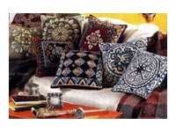 | 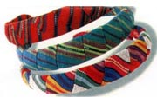 | 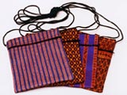
You can participate in achieving this goal by learning more about the fair trade movement and by supporting the movement through your purchases from members of the Fair Trade Federation. Just check the retail, wholesale and producer buttons at the top of this page.
We invite you to check out our Web site and let us know how we can improve the information on the site and further help you find fair traded products. If you would like more information about FTF, or wish to send us feedback, you can:
- To contact FTF, call 202-872-5338  - Send and e-mail to Fair Trade Federation | Write to us at:  Fair Trade Federation, Inc.  1612 K Street NW, Suite 600 Washington, DC 20006

© 1996-2002 Fair Trade Federation
Contact Fair Trade Federation
Site maintained by Co-op America

International Fair Trade Initiatives
The Fair Trade Federation is part of a growing international movement working to promote fair trade. The largest percentage of fair trade is centered in Europe. Below are listings of associations and fair trade labeling initiatives working to promote fair trade internationally.

International Federation of Alternative Trade (IFAT)
Established in 1989, IFAT is a coalition of more than 70 Alternative Trade Organizations (ATOs) from more than 30 nations. Through IFAT, handicraft and agricultural producer organizations in developing countries and ATOs from both the North and South unite to offer a just alternative to unfair trade structures and practices. IFAT advocates with national governments and international trade institutions for the rights of exploited producers and provides information services to its members to both help increase sales and enhance the benefits of fair trade.
Contact: International Federation for Alternative Trade (IFAT), 30 Murdock Road, Bicester, Oxon, OX6 7RF, United Kingdom;
phone: +44 1869 249819; fax: +44 1869 246381 Web: http://www.ifat.org/

European Fair Trade Association (EFTA)
EFTA is an association of 11 fair trade organizations in 9 European countries. It was established in January 1990 after 10 years of informal cooperation. EFTA seeks to stimulate practical cooperation between its members, develop common policies and offer joint support to producers and strives for the adoption of fair trade principles in commercial trading in Europe. EFTA members import from over 550 producer groups in 44 countries.
Contact: EFTA Secretariat Witmakersstraat 106211 JB Maastricht The Netherlands;
Phone: 31-43-256-917; Fax: 31-43-258-433

Fairtrade Labelling Organizations International (FLO)
FLO, founded in June 1992 by EFTA and Transfair Germany as Transfair International, is the worldwide Fairtrade Standard setting and Certification organization. It permits more than 800,000 producers and their dependants in more than 40 countries to benefit from labelled Fairtrade. FLO guarantees that fair trade certified products sold anywhere in the world conforms to Fairtrade Standards and contributes to the development of disadvantaged producers. FLO helps consumers distinguish fairly traded products in the marketplace through the provision and monitoring of a logo or seal that is offered to traders which buy from registered cooperatives in developing countries and abide by fair trade criteria. Products that can be certified as this time include coffee, tea, cocoa, honey, sugar, rice, fresh fruit, juices, and sports balls. (The availability of these certifications varies from country to country.)
Contact: FLO International, Kaiser-Friedrich-Strasse 13, D - 53113 Bonn, Germany
Phone: 49-228-949230; Fax: 49-228-2421713; Email: info@fairtrade.net; Web: http://www.fairtrade.net/

TransFair USA
TransFair USA, 1611 Telegraph Ave., Ste. 900, Oakland, CA 94612
Phone: 510-663-5260; Fax:510-663-5264; Email: transfair@transfairusa.org; Web: http://www.transfairusa.org/

Max Havelaar Foundation
In 1988, the Max Havelaar Foundation introduced a "Max Havelaar" quality seal for coffee in the Dutch market. It has since been introduced in other European countries including Denmark. Coffee roasters seeking the right to sell coffee under the seal must comply with a number of fair trade criteria. Besides coffee roasters, Max Havelaar is working with companies offering chocolate, tea and bananas.
Contact: Max Havelaar Foundation, Postbus 12523500 BG Utrecht, The Netherlands;
Phone: 31-30-334602; Fax: 31-30-332992

Network of European World Shops (NEWS!)
Over 2,500 World Shops in Europe sell fairly traded products from small-scale producers in developing countries. Along with providing retail goods, NEWS! produces informational materials on conditions of world trade and its consequences for producers in developing countries. NEWS! campaigns combine education with political lobbying. Their current campaign focuses on the effect of trade liberalization on small-scale food producers in developing countries. NEWS! also promotes European World Shops' Day each year in May.
Contact: Network of European World Shops -- NEWS!, Catharijnesingel 82, 3511 GP Utrecht, Netherlands;
phone: 31-30-230-0820; fax: 31-30-230-0440;
contact: Ellen Oomen; email: EUNEWS@worldonline.nl
Return to | FTF Home Page |

© 1996-2002 Fair Trade Federation
Contact Fair Trade Federation

http://www.fairtradefederation.org/ab_intl.html

ARTESANÍAS EN CERAMICA

BREVE RESEÑA HISTORICA DE LA PILA

La Pila fue descubierta en el siglo XIX por un grupo de cuatreros quienes habiendo extraviado algunas cabezas de ganado, hallaron sus huellas junto a una corriente de agua que se originaba en una vertiente, decidiendo poco tiempo después afincarse en un pequeño caserío, en ese lugar.

Fueron sus primeros moradores: Santiago Muentes , Reimundo Bailón, Abel Delgado, Santiago Quijije, y Manuel Santana entre otros.

Los habitantes bautizaron aquel Recinto CON EL NOMBRE DE
"Chivive" (por la gran cantidad de chivos que había).
Chivive fue creciendo, pues los ganaderos encontraron la facilidad de criar su ganado, gracias al agua levemente salobre que manaba de la vertiente. El agua para consumo humano la traían a unos 12 kilómetros, en las faldas de cerro Montecristi.
Años más tarde, el nombre de Chivive fue cambiado por "La Pila" debido a la vertiente de agua. Verdaderamente era una pila en forma de embudo cuyo borde lo conformaban piedras muy bien ubicadas, y en su interior se encontraban riquezas corno figurinas de cerámica Precolombinas.

La leyenda cuenta que un día al hacer la limpieza de la pila, una persona inescrupulosa se sustrajo una pieza de cerámica , y entonces la pila cesó de manar agua, hasta que lograron con mucho esfuerzo recuperar la pieza y restituirla en su lugar de origen, y la pila volvió a dar agua como antes.

Se dice también que un leñador salió un día al campo en busca de leña, y encontró allí una gran cantidad de tiestos, entre los que estaba un pequeño molde de un figurín antiguo; se lo llevó a su casa y decidió sacar varios muñequitos de barro de aquel molde, para luego venderlos a buen precio a personas de fuera, y así nació el negocio que muchos habitantes de "La Pila" adoptaron.

Durante muchos años continuó el negocio, haciéndose conocer a nivel nacional como los grandes copistas de nuestra cerámica precolombina. En 1985 los ceramistas de La Pila son invitados por Jacqueline Simón de Munizaga (Directora del Museo del Banco Central en Manta, entonces) para que dejen de hacer copias de piezas arqueológicas, e incentivarles para que hagan sus propias creaciones, organizándoles la PRIMER EXPO-PILA 1985. Entre los principales ceramistas recordamos a BENIGNO BAILÓN PIN, IGNACIO BAILÓN PILOSO, ÁNGEL BAILÓN RIVERA, DANIEL BAILÓN PILOSO, DEMÓSTENES BAILÓN GÓMEZ, VICTOR BAILÓN LÓPEZ, GLORIA VÉLEZ DE BAILÓN, GENARO LÓPEZ QUIJIJE, ISMAEL MERO ESPINALES, DIMAS PILOSO BAILÓN, NARCISO VÉLEZ LÓPEZ, BAILÓN LÓPEZ, SANTIAGO GÓMEZ LUCAS, GUILLERMO QUIJIJE GÓMEZ, JOSÉ MEZONES LUCAS, ARSEÑO PILOSO QUIJIJE, FREDDY QUIJIJE GÓMEZ, EZEQUIEL BAILÓN GÓMEZ, SANTOS BAILÓN RIVERA, ÁNGEL LÓPEZ PILOSO, MAGDALENA BAILÓN.

Al alcanzar el éxito rotundo, los pileros reconocen su potencial artístico y luego de muchas EXPO-PILAS organizadas en Guayaquil, Quito, Cuenca, siempre guiados por su madrina original, continúan reafirmándose ya no como artesanos sino artistas de la cerámica.

Ante la insistencia de Jacqueline de Munizaga , asisten , no muy seguros ni decididos, a Cuenca para participar en el concurso de cerámica a nivel Nacional con el tema EL PASE DEL NIÑO, por la Fundación Paul Rivet, en cuya contienda obtienen el PRIMER PREMIO EN CERÁMICA. Luego de la victoria, se sienten seguros y de allí en adelante comienzan una producción muy diferente a lo que hacían en sus inicios, permitiéndoles abrirse campo a nivel internacional, exportando a varios países.

JACQUELINE SIMÓN DE MUNIZAGA


  Para una lectura simbólica
  Aproximación al sentido de los símbolos
  Test módulo IV

De las características de la gráfica asociada a las vasijas, se pueden extraer agunas conclusiones que permiten proponer interpretaciones sobre posibles valores simbólicos involucrados en la forma, para lo cual proponemos hacer un estudio de las características de dicha gráfica y de los volúmenes comprometidos con la particular configuración de los objetos.
Tipos de Simbolos
Al analizar la creación alfarera de alguna región o pueblo en procura de aislar y caracterizar los rasgos más representativos de las diversas etapas de su desarrollo, lo que primero salta a la vista es la existencia de piezas destinadas al uso doméstico junto a otras para las cuales existe consenso en asociarlas con ritos o ceremonias, considerándoselas, por lo tanto, estrechamente vinculadas con el pensamiento religioso - y cosmovisión - de sus creadores. Por norma general, los objetos que prestan una utilidad práctica inmediata, por ejemplo, los que están destinadas a traer, llevar, guardar y conservar sólidos o líquidos diversos y a preparar y consumir alimentos, tienen una configuración formal y terminaciones directamente relacionadas con su funcionalidad, por lo que se privilegia la función bien lograda por sobre las apariencias de su terminación. En cambio, la alfarería asociada o dependiente del pensamiento religioso, tiende a ser cuidadosamente terminada. Con frecuencia su superficie está muy bien pulida o recubierta de una pasta o baño de color, también suele llevar símbolos abstracto-geométricos incisos o pintados sobre la superficie. En ocasiones la vasija toma la forma de alguna especie del reino animal, de un ser humano, o de un vegetal, lo que, para una clasificación de la alfarería, nos sugiere el esquema siguiente:
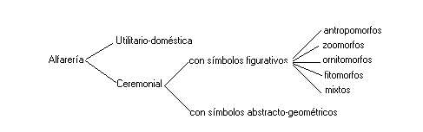
Las piezas alfareras utilitario-domésticas tienden a ser resistentes y de formas más bien sencillas, evitando todo elemento accesorio y que no preste utilidad directa o que dificulte su manipulación en los quehaceres diarios.
Parece ser que los objetos de carácter ritual o ceremonial surgen sobre la base de una pieza utilitaria, a la cual se le asigna una función ritual que se le superpone a aquella. Tomemos como ejemplo un vaso empleado para beber agua u otro líquido que es destinado para realizar una libación ritual en honor a un ser espiritual. Al ser apartado para cumplir este nuevo papel, que sólo se diferencia de la funcionalidad que le era propia en que el nuevo destino implica su utilización ocasional, por su vinculación con el ámbito de lo sagrado, tiende a ser señalado, es decir, marcado con una señal que declara su nuevo destino. Así, si se elige un signo que sea representativo de la entidad en cuyo honor se realiza la libación, se traza la separación de funciones entre los objetos destinados al uso común y aquellos cuya finalidad es servir en función de lo sagrado. Esta propuesta aclara el posible origen de ciertas formas cuyo carácter simbólico se hace comprensible sólo desde un punto de vista ritual, desde su compromiso implícito o explícito con un ceremonial que le confiere tal carácter.
Los objetos de carácter ritual o ceremonial cuya configuración es considerada "figurativa", tienden a resolver a los seres representados de una manera que se puede estimar "sintética", también, suelen representarse aisladamente algunos de sus rasgos característicos (cabeza, rostro, orejas, ojos, nariz, boca, fauces, colmillos, manos o pies, atributos sexuales, etc.); en ciertos casos la síntesis es el resultado de sucesivas abstracciones que dificultan el llegar a deducir a qué especie nos remite el objeto.
Signos Figurativos
Las vasijas relacionadas con representaciones de diversas especies del reino animal suelen remitir a reptiles y anfibios, aves, mamíferos, y otras especies menores, las que pueden resolverse tanto en volumen como por medio de trazos y áreas coloreadas.
En el caso de las figuras humanas la solución predominante parece ser la de resolver el volumen de la vasija configurando sintéticamente las figuras. Menos frecuente es la representación gráfica de un ser humano o de algunos de sus rasgos característicos, como pueden ser el rostro, o las extremidades superiores. También es posible encontrar como atributos asociados a una vasija de aspecto utilitario-doméstico algunas referencias en volumen a la figura humana tales como ojos, nariz, boca, orejas y rasgos que definen el sexo del ser representado.
Con una menor frecuencia pueden encontrarse piezas alfareras cuya forma puede asociarse con algún vegetal, especialmente con frutos como el calabazo.
Cabe hacer notar que en muchas ocasiones se funden rasgos antropomorfos con zoomorfos u ornitomorfos, generando ciertas formas que debiésemos designar como "Mixtas" en nuestra clasificación.
Signos Abstracto-geométricos
Decir que son de tipo abstracto-geométrico, supone que las figuras son creadas por sus autores, aunque también se les suele reconocer una relación con formas tomadas de la naturaleza las que, por sucesivos procesos de abstracción, han derivado en signos en los cuales dificilmente se pueden apreciar las formas naturales que les dieron origen.
Las soluciones abstracto-geométricas pueden ser tan simples como: puntos, trazos, círculos, cruces; o bien pueden ser formas más complejas , tales como: espirales simples o dobles logradas mediante líneas curvas o con sucesivos trazos rectos decrecientes en longitud a medida que se sitúan al interior de la espira; triángulos; rombos escalonados; trazos en zigzag; haces de trazos; estrellas con un número variable de puntas; etc. Todas estas formas pueden aparecer aisladas o en secuencias, en series continuas o alternadas, dándose configuraciones propias y bien diferenciadas para cada área, aunque incluso utilicen los mismos elementos, lo que permite distinguir soluciones estilísticas localizables en lo temporal y en lo espacial.

www.puc.cl/sw_educ/alfareria/index.html -


 |  |  |  |  |  |  |  |  |  |  |  | Cerámica
Naturaleza
Ecología
Geografía
Parques Nacionales
Legado y Tradición
Arqueología
Paleontología
Artesanías
Playas
Caza
Pesca
Ski
Montañismo
Volcanes
Trekking
Rafting / Kayak
Cabalgatas
Golf
Fútbol
Estancias
Polo
Salud / Spa / Termas
Arte y Cultura
Vida Urbana
Tango
Entretenimientos
Gastronomía
Travesías 4 x 4
Argentina Tips
Productos / Negocios
 |  |  |  |  |  |  |  |  |  |  |  |  |  | Artesanias contemporáneas argentinas
 |  |  |  |  |  |  |  |  |  |  |  |  |  |  |  |  |  |  |  |  |  |  |  | Fotografías: Consejo Federal de Inversiones - CFI
 |  |  |  |  |  |  |  |  |  |  |  | 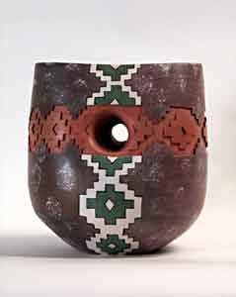 |  |  |  |  |  |  |  |  |  |  |  |  |  |  |  |  |  |  |  |  |  |  |  |  |  | 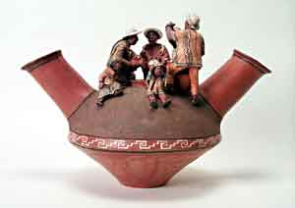
 |  |  |  |  |  |  |  |  |  |  |  |  |  |  |  |  |  |  |  |  |  |  |  |  |  |  |  |  |  |  |  |  |  |  |  |  |  | Hermanos Mendoza. Jujuy
 |  |  |  |  |  |  |  |  |  |  |  | Chuny Ovejero. Salta
 |  |  |  |  |  |  |  |  |  |  |  |  |  |  |  |  |  |  |  |  |  |  |  |  |  |  |  |  |  |  |  |  |  |  |  |  |  |  |  |  |  |  | 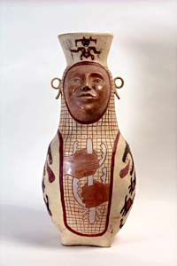
 |  |  |  |  |  |  |  |  |  |  |  | 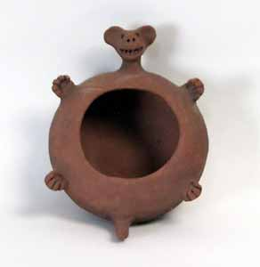
MERCADOS POPULARES Y FERIAS ARTESANALES
INDICE DE
ARTESANÍA TRADICIONAL
_________________________
• Platería Tradicional Criolla
• Cerámica,
• Artesanías enTextiles e Indumentaria
• Instrumentos musicales. Artesanía del sonido.
• Joyería y Metalurgia
•Talabartería
• Cestería y otros objetos utilitarios
• Tallas en Madera y Piedra
• Delicias artesanales de la cocina tradicional
• Artesanía en la Caza y la Pesca
 |  |  |  |  |  |  |  |  |  |  |  |  |  |  |  |  |  |  |  |  |  |  |  |  |  |  |  |  |  |  |  |  |  |  |  |  |  |  |  |  | Cristina Cubas. Catamarca
 |  |  |  |  |  |  |  |  |  |  |  | Angel Espinoza, Alamito, Catamarca
 |  |  |  |  |  |  |  |  |  |  |  | 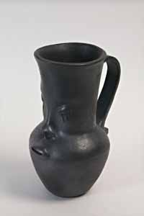
 |  |  |  |  |  |  |  |  |  |  |  |  |  |  |  |  |  |  |  |  |  |  |  |  |  |  |  |  |  |  |  |  |  |  |  |  |  | 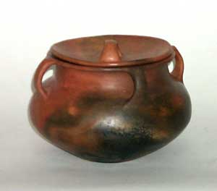
 |  |  |  |  |  |  |  |  |  |  |  | Cerámica Negra,Juan de Dios Robles. Salta |  |  |  |  |  |  |  |  |  |  |  |  |  |  |  |  |  |  |  |  |  |  |  |  |  |  | Victoriano Párraga. Jujuy
 |  |  | 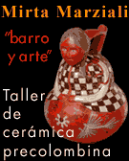
 |  |  |  |  |  |  |  |  |  |  |  |  |  |  |  |  |  |  |  |  |  |  |  |  |  |  |  |  |  |  |  |  |  |  |  |  |  |  |  | 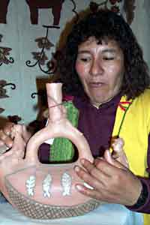
 |  |  |  |  |  |  |  |  | 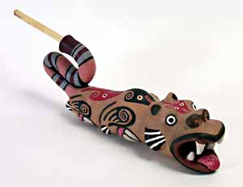
 |  |  |  |  |  |  |  |  |  | Puma musical. Rómulo Toconas. Jujuy |  |  |  |  |  |  |  |  |  |  |  |  |  |  |  |  |  |  |  |  |  |  |  |  |  |  |  |  |  |  | Angélica Reales.Belén, Catamarca
 |  |  |  |  |  |  |  | 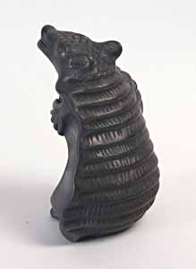
 |  |  |  |  |  |  |  |  |  |  |  |  |  |  |  |  |  |  |  |  |  |  |  |  |  |  |  |  |  |  |  |  |  | 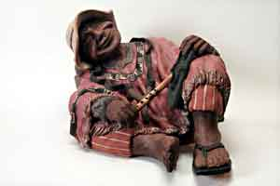
 |  |  |  |  |  |  |  | Cerámica Negra, Oscar Condori. Salta
 |  |  |  |  |  |  |  |  |  |  |  |  |  |  |  |  |  |  |  |  |  |  |  |  |  |  |  |  |  |  |  |  |  |  | Néstor Ríos. Jujuy
© Copyright. argentinaXplora.com - 2001
Todos los derechos reservados
 |  |  |  |  | Home

http://www.argentinaxplora.com/activida/artesano/artecera.htm

ARTESANÍAS EN TAGUA

ORIGEN  En las montañas tropicales y húmedas del Ecuador existe una singular planta llamada Tagua o Marfil Vegetal, semejante por su morfología a las palmas, aunque botánicamente no es una palmácea sino que, pertenece a la familia de las ciclantáceas. Su nombre científico es Phytelephas Aequatorialis. Etimológicamente Phytelephas proviene del griego Phyton=planta y Elephas= marfil, es decir, planta de marfil o marfil vegetal. | 
CARACTERISTICAS  Crece en forma silvestre en bosques llamados taguales. La Tagua, Corozo o Marfil Vegetal, es la almendra celulósica compleja de la semilla de Phytelephas de color blanco, ebúrnea, dura, pesada, lisa y opaca que adquiere brillo con el pulimento, inodora, insípida; pero no es elástica ni incorruptible como el verdadero marfil.  La planta tarda de 14 a 15 años desde que se la siembra hasta colectar los primeros frutos y no se interrumpe la producción en todos los años y aun siglos. Ofrece 3 cosechas al año aproximadamente.  Se calcula que un ejemplar de dos metros de alto no tiene menos de 35 a 40 años de edad. Las ciclantáceas bien desarrolladas producen anualmente de 15 a 16 cabezas, también conocidas como mocochas. En cada mococha se reúnen aproximadamente 20 pepas. | 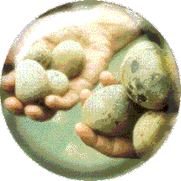

http://www.bototagua.com/spanish/tagua.htm

11:22 AM | Lunes, Enero 2, 2006
 |  | 

 |  | Copyright © 2001 Tierramérica. Todos los Derechos Reservados
  Home Page
  Ejemplar actual
  Reportajes
  Análisis
  Acentos
  Ecobreves
  Libros
  Galería
  Ediciones especiales
  Gente de Tierramérica
  Grandes
  Plumas
  Diálogos
  
  
  
  ¿Quiénes somos?
  
  Inter Press Service
  Principal fuente de información
  sobre temas globales de seguridad humana
  PNUD
  Programa de las Naciones Unidas para el Desarrollo
  PNUMA
  Programa de las Naciones Unidas para el Medio Ambiente
  
  Renace el marfil vegetal
  Por María Isabel García*
  En estado natural tiene aspecto de lo que es: una nuez producida por una palma. Pero en manos de artesanos o joyeros la tagua, apreciada por cualidades como la dureza y el color, cambia de apariencia.
  BOGOTA.- En un pequeño taller del centro de Bogotá un joven artesano da el toque final a un juego de gargantilla y aretes en plata y tagua, el marfil vegetal que causa furor entre los diseñadores de joyas.
  La tagua es la nuez del fruto de la palma de marfil (Phytelephas seemannii, Phytelephas macrocarpa) explotada desde la época colonial y conocida por marfil o mármol vegetal, cabeza de negro, nuez de piedra del Brasil o chichón.
  Ahora “la tagua renace y está de moda“ dice a Tierramérica Josué, joyero del centro de Bogotá, mientras lustra un pequeño triángulo de la corteza engarzado en hilos de plata.
  Este juego es el primero de una docena que le encargó una exclusiva tienda del norte de la ciudad, donde su precio se triplicará con sólo exponerlo en la vitrina.
  La palma, de cinco metros de altura y tronco pequeño y rastrero, tiene manojos de frutos que pueden pesar hasta 12 kilogramos. Cada fruto, similar a una piña, contiene entre seis y nueve semillas recubiertas.
  Durante la maduración –entre seis y 12 meses— la semilla se endurece, adquiere un grosor de 1,5 centímetros y su color cambia de blanco a ocre claro.
  Dureza y color son las propiedades que identifican la calidad de esta materia prima vegetal, una de las primeras explotadas en la América colonial.
  En 1880, se exportaban cuatro mil toneladas de tagua desde el meridional puerto de Tumaco, sobre el océano Pacífico. Por entonces, la libra (450 gramos) de semilla se cotizaba a siete centavos de dólar en el mercado de Nueva York.
  La demanda procedía de la industria de botones, mangos de paraguas y bastones, pipas y otros utensilios. Pero el marfil vegetal cayó en desgracia al ser sustituido por el plástico.
  “Yo conocía la tagua, pero en juguetes y miniaturas decorativas que mi abuela traía de Chiquinquirá”, recuerda Josué.
  Esa ciudad, en el central departamento de Boyacá, es famosa por la Basílica de la Virgen y por los objetos de tagua que sus artesanos trabajan con maestría desde comienzos del siglo XX.
  Allí y en la vecina Tinjacá reside la familia Bonilla, tres generaciones que atesoran la tradición del trabajo en tagua desde 1917, cuando Horencio Bonilla viajó a la selvática zona del Carare y regresó con algunas semillas.
  “Le causaron curiosidad porque era ebanista y vio que podía trabajarlas con la misma herramienta que usaba para la madera”, relató a Tierramérica la artesana Carmen Elisa Bonilla, una de las nietas de Horencio, quien aprendió el oficio de su padre.
  "Mi abuelo, mi padre, mis tíos y hermanos han enseñado a trabajar la tagua a unos cien artesanos quienes han montado sus propios talleres”, sostuvo.
  Pero la tagua se trabaja en otras zonas, como la bahía Solano en el departamento del Chocó (costa del Pacífico), donde la empresa estatal Artesanías de Colombia impulsa un proyecto de formación en diseño y producción con tagua para 30 artesanos negros y de la etnia emberá.
  Desde allí y otras zonas salen joyas, bandejas, servilleteros y diversos utensilios hacia la feria anual de artesanías en Bogotá, donde las ruedas de negocios abren canales para la exportación.
  * La autora es corresponsal de IPS
  - Insasiable apetito por marfil
  Enlaces Externos
  Tagua
  Tagua nuts
  Renace un arte tradicional
  Tierramérica no se responsabiliza por el contenido de los enlaces externos

www.tierramerica.org



 |  |  | 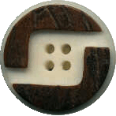 |  | 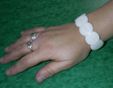
 | Línea Clásica |  | Línea Rústica |  | Bisutería
 | 
 | Línea Niños
http://www.bototagua.com/spanish/index.htm

One World Projects, Inc.
Tagua Nut Main Page
Tagua Nuts help Save RainForests

OUR  TAGUA  LINKS | Jewelry | Figurines | Etched Whole Nuts | Other
OUR  TAGUA  LINKS | Main Jewelry Page  Flowers and Leaf Pendants  Inca design pendants  Animal profile pendants  Animal Jewelry Sets  Contemporary Earrings  Laser Etched Earrings  Contemporary Necklaces  Seed Necklaces & Bracelets | Birds of the world  Safari animals  North American animals  Coastal creatures  Domestic Animals  Birds & animals carved in relief  Antiqued Figurine Sale! | Birds & animals etched on whole nuts | Tagua intro  Tagua Boxes  Chess Sets  Gift Baskets (Tagua Pets)  Christmas Ornaments  Rainforest Crafters' Corner
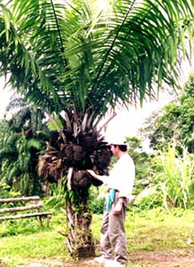
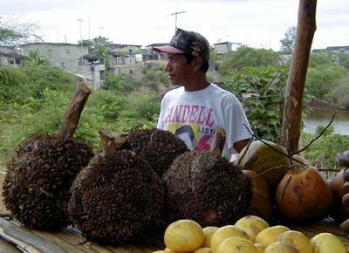
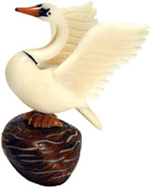
In 1990, Conservation International started its first conservation-based enterprise, the Tagua Initiative®, in northwest Ecuador based on providing economic incentives for sustainable harvesting of the tagua palm nut, Phytelephas Equatorialis.
About 1,800 members of the Comuna Rio Santiago-Cayapas now have jobs that depend upon keeping nearby rainforest lands standing. They sustainably harvest tagua nuts from the forest floor when the cabeza containing the nuts ripens and falls.
Each tree contains several cabezas and it may take 3 - 8 years for the cabeza to fully mature. Other employment comes from the hand-crafted creation of figurines and jewelry by local artisans. Training has empowered others to help run the business.
This Comuna is adjacent to the Cotacachi-Cayapas Ecological Reserve, a very diverse rainforest hotspot, and is the only protected area where much of the forest land has already been destroyed. Rainforest hotspots cover less than 1% of our planet's land area but may contain 30-40% of our biodiversity! The Comuna's forest is next to the Reserve, so it acts as a buffer zone.
Tagua Uses
Before the introduction of inexpensive plastic buttons, about 20% of buttons manufactured in the United States were made from tagua nuts. In the 1920's tagua exports brought $5 million per year into Ecuador. Conservation International and other ecological groups have been instrumental in increasing the number of major companies who are once again using tagua, a sustainably harvested natural resource, for buttons.
The Tagua Nut, commonly known as "vegetable ivory", earned its name from its ivory-like color and texture. With the near extinction of animal ivory, tagua nuts have become a highly valued commodity by artisans and consumers alike. In Ecuador, tagua is skillfully carved by artisans into figurines, keychains, Christmas ornaments, jewelry and boxes.
One World Projects carries a large selection of tagua carvings, as well as whole tagua nuts and tagua slices. Check out our Rainforest Crafters' Corner for more information about raw tagua nuts and slices.
Markets
While many social and political factors impact the continued success of ecologically oriented projects, a strong market for the products is very important. Consumers must make choices that encourage good land utilization and forest management through sustainable harvesting. The dollars must go back into the targeted community for further social development, or else the cycle is not complete.
We encourage you to help save rainforests by considering a tagua nut purchase from One World Projects or the many stores which sell our products.
Our Tagua Nut Product Links
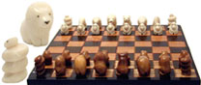 | Tagua Nut (and other) Chess Sets  From this link you can see all of our chess set selections, including a Tagua Nut Classic Design set and a very popular Birds of the Americas chess set.
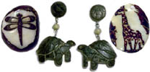 | Tagua Nut Jewelry  Come surf to our main Tagua Nut jewelry page and explore our pendants, earrings and pins in many different designs.
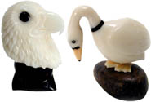 | Tagua Nut Bird Figurines (multiple nut)  You'll just love these Tagua nut eagles, swans, owls, toucans, parrots, hummingbirds, chickadees and many other birds.
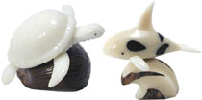 | Tagua Nut Coastal Creatures (multiple nut)  In addition to the tagua nut coastal birds from the page above (pelicans, swans, penguins, etc.) we have coastal creatures such as turtles, whales, dolphins, fish, alligators, seals, sea lions and more.
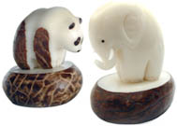 | Tagua Nut Safari Animals (multiple nut)  Enjoy the adventure of our tagua nut safari animal figurines, including lions, chimps, llamas, koala bears, monkies, hippopotamuses, gorillas, zebras, giraffes, orangutans and quite a few different elephants.
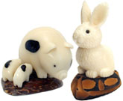 | Tagua Nut North American Animal Figurines (multiple nut)  On this page you'll see our hand-carved tagua nut rabbits, pigs with piglets, buffalo, raccoons, squirrels, bear and wolf heads, and field mice.
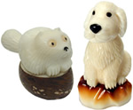 | Tagua Nut Domestic Animal Figurines (multiple nut)  On this page you'll see our hand-carved tagua nut kitty cats, a Golden Retriever puppy, and a "Rubber Duckie".
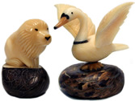 | Tagua Nut Antiqued Figurines (multiple nut)  These are tagua nut figurines that have aged or antiqued, just like ivory figurines antique over time. Prices have been reduced! You'll be helping the artisans as well as getting yourself a good deal on hand-carved tagua nut figurines.
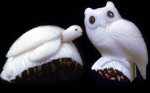 | Birds and Animals Carved in Relief on Tagua Nuts  Artisans in Ecuador take a tagua nut, and through judicious carving sculpt very cute animals and birds. Designs include alligators, crabs, cockatoos, dolphins, frogs, hummingbirds, iguanas, manatees, owls, parrots, sea turtles, sharks, and toucans.
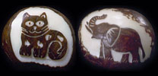 | Birds and Animals Etched on Whole Tagua Nuts  You get to see lots of the outside of whole tagua nuts with these artworks. Artisans have etched domestic house cats, cheetas, elephants, giraffes, lions, lizards, tigers, rhinos,sea horses, and zebras on one side of whole raw tagua nuts.
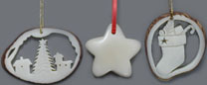 | Tagua Nut Christmas Ornaments  These styles and many more await you on our Tagua Nut Christmas Ornament page! Religious and secular designs in 3 different styles.
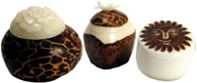 | Tagua Nut Boxes  These tagua nut boxes are perfect for holding small keep-sakes or just as a work of art. Designs include branches, clam shells, moon, sun, daisy and rose.
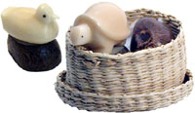 | Tagua Nut Figurines ("Pets") in Gift Baskets  We call these small tagua figurines our "Tagua Pets" because they're so cute. Apprentices create these figurines when they start the multi-year process of becoming a skilled artisan. Cats, dogs, ducks, mice, owls, rabbits, snails, and turtles.
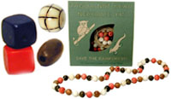 | Whole Raw Tagua Nuts, Slices and Beads  Carvers and turners love our bags of raw whole tagua nuts and slices for all kinds of crafts. We also carry tagua nut beads of many sizes, shapes and colors, and a tagua nut necklace kit.

 | PONTARE  ISO 9002 : 94 certified for :  'Reception, processing and packaging of tagua products'  by SGS-ICS
The Quality Management Systems of our tagua supplier have met ISO 9002 standards, issued by SGS International Certification Services, Inc.
Do you like a bargain? If so, click here!
[ Home ] [ Contact Us ] [ More About Us ] [ Events ] [ ALL PRODUCTS ] [ Search for Rainforest Products ] [ Your Web Privacy ] [ What's New? ]
[ Tagua Introduction ] [ For Crafts & Carvers ]
Tagua Figurines: [ Birds ] [ Owls ] [ Safari Animals ] [ North American Animals ] [ Coastal Creatures ] [ Domestic Animals ] [ Birds & Animals Carved in Relief ]
Etched Whole Nuts: [ Etchings of Birds and Animals ]
Jewelry: [ Main Jewelry Page ] [ Flower & Leaf Pendants ] [ Inca Design Pendants ] [ Animal Profile Pendants ] [ Animal Sets ] [ Laser Etched Earrings ] [ Contemporary Earrings ] [ Contemporary Necklaces ] [ Seeds & Beads ]
Other Tagua Products: [ Christmas Ornaments ] [ Carved Tagua Boxes ] [ Gift Basket Sets ] [ Chess Sets ]

http://www.oneworldprojects.com/products/tagua.shtml

 | One World Projects, Inc. | 
Multiple-nut Tagua Figurines
Our Bird Collection

OUR  TAGUA  LINKS | Jewelry | Figurines | Etched Whole Nuts | Other
OUR  TAGUA  LINKS | Main Jewelry Page  Flowers and Leaf Pendants  Inca design pendants  Animal profile pendants  Animal Jewelry Sets  Contemporary Earrings  Laser Etched Earrings  Contemporary Necklaces  Seed Necklaces & Bracelets | Birds of the world  Safari animals  North American animals  Coastal creatures  Domestic Animals  Birds & animals carved in relief  Antiqued Figurine Sale! | Birds & animals etched on whole nuts | Tagua intro  Tagua Boxes  Chess Sets  Gift Baskets (Tagua Pets)  Christmas Ornaments  Rainforest Crafters' Corner
These fine bird figurines are hand-crafted by artisans in Ecuador from sustainably harvested tagua nuts. See our Tagua Introduction page for more information on tagua nuts. Also, please see our new Tagua Nut Owls page.
Many of our tagua nut figurines are much more detailed. Some of these new figurines also include a wooden base, or the use of wood or aged tagua within the figurine for color contrast.
Plus, some tagua figurines were crafted using a technique of boiling tagua in vegetable oil. The longer the tagua is boiled, the darker the color becomes. This technique adds a nice, rich natural color to the figurines.

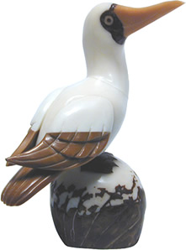 | (left)  Blue-Footed Boobie  $36.00  [404-BOO]  (4" high) | 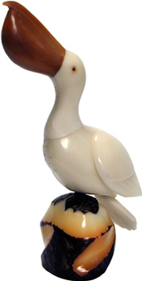
(right)
Pelican
$36.00
(Sorry - out of stock)
[404-PE]
(5 1/2" high)

 | We have so many owls that we moved them to their own page.

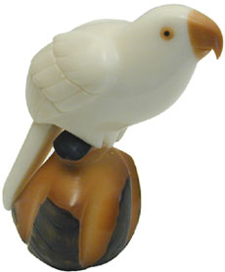 | Parakeet  $16.00  [400-PK]  (3" high) | Sparrow  $30.00  [404-SP]  (3" high) | 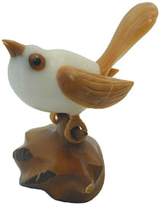

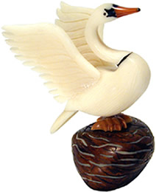 | Swan with Raised Wings  $34.00  [404-SW]  (3 1/4" high) | 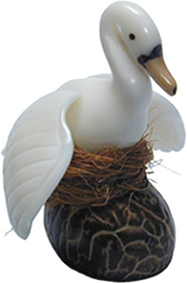
Swan on Nest
$36.00
[404-SWN]
(4 1/4" high)

 | Swan with Yellow Beak  $27.00  [403-SW2]  (3 1/2" high) | 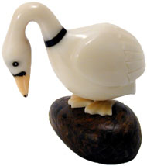

Looking for owls? They've been moved to our Tagua Nut Owls page.

Falcon  $30.00  [404-FA]  (3" high) | 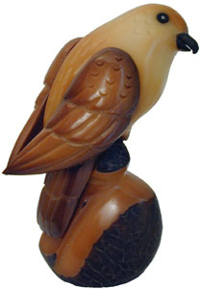 | 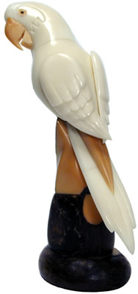 | Macaw  $36.00  [404-MA]  (5 3/4" high)

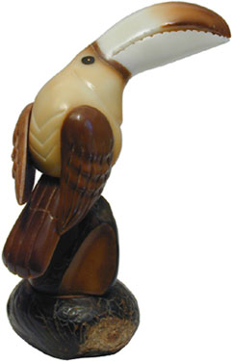 | Toucan  $36.00  [404-TC2}  (5" high) | Dark Toucan  $36.00  [404-TC3]  (4 1/2" high) | 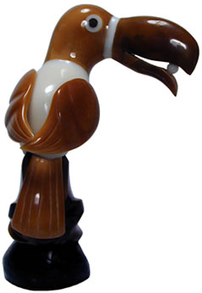

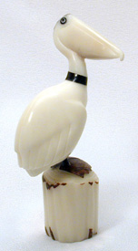 | 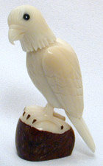
Pelican on Post $27.00  [403-PE2]  (4 3/4" high) | Eagle $24.00  [403-EA2]  (3 1/4" high)

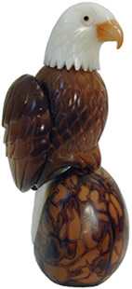 | Large Eagle  $36.00  [404-EA]  (4 1/4" high) |  | Puffin  $36.00  [404-PU]  (4" high) | 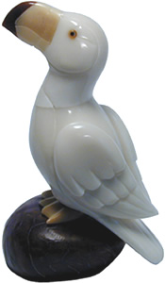

Looking for owls? They've been moved to our Tagua Nut Owls page.

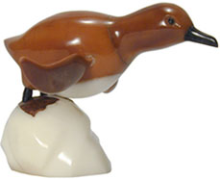 | (left)  Penguin Leaping into the Water  $34.00  [404-PN2] | 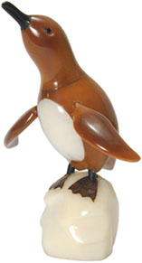
(right)
Penguin Standing
$34.00
[404-PN1]

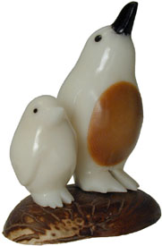 | (left)  2 1/2" high  Penguin with Baby  $16.00  [403-PN2] | 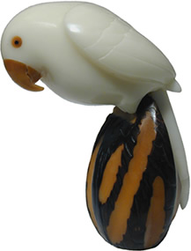
Parrot
$24.00
[403-PT2]
(right)
3 1/2" high

  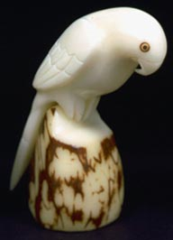
  Parrot $21.00
  [403-PT]
  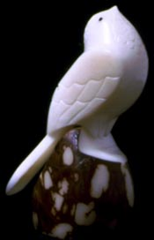
  Chickadee $21.00
  [403-BI]

Looking for owls? They've been moved to our Tagua Nut Owls page.

  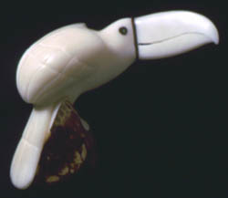
  Toucan Looking Up $21.00
  [403-TC2]
  (3 1/4" high)
  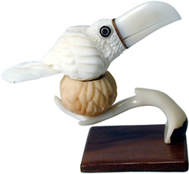
  Toucan in Nest on Wooden Base
  $36.50 [404-TC]
  (3" high)

Penguin  $21.00  [403-PN]  (2 1/2" high)
  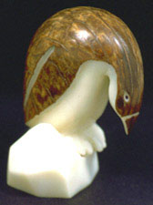
  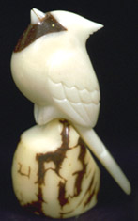 | Cardinal  $21.00  [403-CA]  (3" high)

 |  | 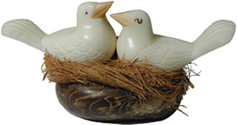  Two Doves in Grassy Nest without Eggs  $21.00 [403-EG2]  (2 1/4" high)
  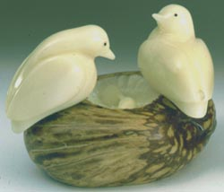
  Two Doves in Nest with Eggs
  $17.00 [403-EG]
  (1 1/2" high)

  Cockatoo  $21.00  [403-CK]  (3 1/2" high) | 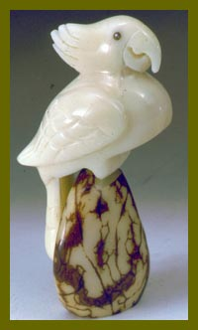
  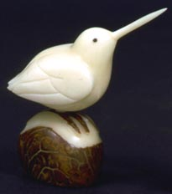 | Dowitcher  $21.00  [403-DO]  (2 1/2" high)

  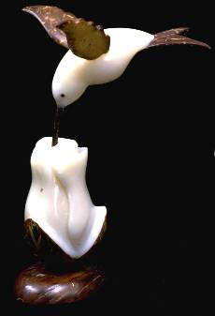
  Hummingbird with Flower $30.00
  [404-HWF]
  (3 1/4" high)
  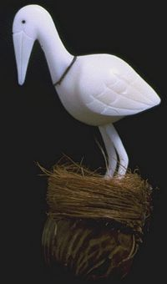
  Stork in Grass Nest $21.00
  [403-SK]
  (5" high)

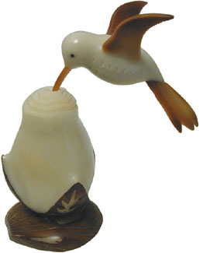 | Hummingbird with  Flower  (left)  $30.00 [404-HWF2]  (3 1/2" high) | 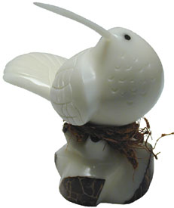
Hummingbird
in Branches
(right)
$24.00 [403-HU2]
(3" high)

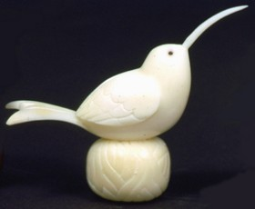
Hummingbird $22.00
[403-HU]
(3 1/4" high)

Tagua Nut Birds
All items on our site can be purchased. If there are add-to-cart buttons on the page, you may utilize them to send us your order and payment. You do not need to be a PayPal member to utilize their secure payment services.
Or feel free to contact us directly via phone, snail mail, fax, or email. (All the details are on our Contact Page.) Just tell us what you'd like to order, and how you'd like to pay. After we've calculated your total, you may mail us a check or give us your Visa or MasterCard information. Please do not send credit card information in email; if you'd like us to call you, please give us your phone number and a good time to call.
Tagua Nut Carved Birds | Product  Code | Retail  Price | Approximate  Dimensions | Shopping Cart
Blue-Footed Galapagos Boobie | 404-BOO | $36.00 | 4" high, 3" long, 2 3/4" wide | Principio del formulario  Final del formulario
Cardinal | 403-CA | $21.00 | 3" high x 2" wide | Principio del formulario  Final del formulario
Chickadee | 403-BI | $21.00 | 2 3/4" high, 2" wide | Principio del formulario  Final del formulario
Cockatoo | 403-CK | $21.00 | 3 1/2" high, 1 1/2" wide | Principio del formulario  Final del formulario
Two Doves in Nest with Eggs | 403-EG | $17.00 | 1 1/2" high, 2" wide | Principio del formulario  Final del formulario
Two Doves in Grassy Nest without Eggs | 403-EG2 | $21.00 | 2 1/4" high, 4 1/2" long, 1 3/4" wide | Principio del formulario  Final del formulario
Dowitcher | 403-DO | $21.00 | 2 1/2" high, 2 1/4" wide | Principio del formulario  Final del formulario
Eagle | 403-EA2 | $24.00 | 2 3/4" high, 1 1/2" long, 1 1/4" wide | Principio del formulario  Final del formulario
Large Eagle | 404-EA | $36.00 | 4 1/4" high, 2 1/4" long, 2" wide | Principio del formulario  Final del formulario
Falcon | 404-FA | $30.00 | 3" high, 2" long, 1 1/2" wide | Principio del formulario  Final del formulario
Hummingbird | 403-HU | $22.00 | 3 1/4" high, 2 1/4" wide | Principio del formulario  Final del formulario
Hummingbird in Branches | 403-HU2 | $24.00 | 3" high, 2 3/4" long, 2" wide | Principio del formulario  Final del formulario
Hummingbird with Flower | 404-HWF | $30.00 | 3 1/4" high, 3" long, 2 1/4" wide | Principio del formulario  Final del formulario
Hummingbird with Flower | 404-HWF2 | $30.00 | 3 1/2" high, 2 1/2" long, 2 wide | Principio del formulario  Final del formulario
Macaw | 404-MA | $36.00 | 5 3/4" high, 3" long, 1 3/4" wide | Principio del formulario  Final del formulario
OWLS have been moved to their own page.
Parakeet | 400-PK | $16.00 | 3" high, 2 1/2" long, 1 1/2" wide | Principio del formulario  Final del formulario
Parrot | 403-PT | $21.00 | 3" high, 2" wide | Principio del formulario  Final del formulario
Parrot | 403-PT2 | $24.00 | 3 1/2" high, 2" wide | Principio del formulario  Final del formulario
Pelican  (Sorry - out of stock) | 404-PE | $36.00 | 5 1/2" high, 3 1/2" wide
Pelican on Post | 403-PE2 | $27.00 | 4 3/4" high, 2 3/4" wide | Principio del formulario  Final del formulario
Penguin | 403-PN | $21.00 | 2 1/2" high, 1 1/4" wide | Principio del formulario  Final del formulario
Penguin Leaping into the Water | 404-PN2 | $34.00 | 3" high, 2 3/4" long, 2 1/4" wide | Principio del formulario  Final del formulario
Penguin Standing | 404-PN1 | $34.00 | 5 1/2" high, 2 1/2" long, 2" wide | Principio del formulario  Final del formulario
Penguin with Baby | 403-PN2 | $16.00 | 2 1/2" high, 2" long, 1 1/2" wide | Principio del formulario  Final del formulario
Puffin | 404-PU | $36.00 | 4" high, 3" long, 1 1/2" wide | Principio del formulario  Final del formulario
Sparrow | 404-SP | $30.00 | 3" high, 2 1/2" long, 2" wide | Principio del formulario  Final del formulario
Stork in Grass Nest | 403-SK | $21.00 | 5" high, 2 1/2" wide | Principio del formulario  Final del formulario
Swan on Nest | 404-SWN | $36.00 | 4 1/4" high, 3 1/2" long, 3 1/2" wide | Principio del formulario  Final del formulario
Swan with Raised Wings | 404-SW | $34.00 | 3 1/4" high, 2 3/4" long, 3" wide | Principio del formulario  Final del formulario
Swan with Yellow Beak | 403-SW2 | $27.00 | 3 1/2" high, 2" wide | Principio del formulario  Final del formulario
Toucan Looking Up | 403-TC2 | $21.00 | 3 1/4" high, 2 3/4" wide | Principio del formulario  Final del formulario
Toucan in Nest on Wooden Base | 404-TC | $36.50 | 3" high, 4" long, 2 3/4" wide | Principio del formulario  Final del formulario
Large Toucan | 404-TC2 | $36.00 | 5" high, 3" long, 3" wide | Principio del formulario  Final del formulario
Dark Toucan | 404-TC3 | $36.00 | 4 1/2" high, 2" long, 3" wide | Principio del formulario  Final del formulario
Principio del formulario
Final del formulario

Retail Shipping/Handling Charge
within the Continental US.
We're also happy to ship these products outside the continental US -- we'll do a special shipping calculation for you. Please email or otherwise Contact Us. Tell us what you'd like and where you'd like it shipped.
Dollar Amount | Shipping Cost
$0 - $9.99 | $3.00
$10.00 - $49.99 | $5.00
$50.00 - $199.99 | $7.50
$200.00 and up | $10.00
Please see if your favorite stores carry these environmentally and socially responsible tagua nut products from One World Projects. We'll be happy to send them the figurines you want. Or you may contact us if you wish to purchase from us.

Do you like a bargain? If so, click here!
[ Home ] [ Contact Us ] [ More About Us ] [ Events ] [ ALL PRODUCTS ] [ Search for Rainforest Products ] [ Your Web Privacy ] [ What's New? ]
[ Tagua Introduction ] [ For Crafts & Carvers ]
Tagua Figurines: [ Birds ] [ Owls ] [ Safari Animals ] [ North American Animals ] [ Coastal Creatures ] [ Domestic Animals ] [ Birds & Animals Carved in Relief ]
Etched Whole Nuts: [ Etchings of Birds and Animals ]
Jewelry: [ Main Jewelry Page ] [ Flower & Leaf Pendants ] [ Inca Design Pendants ] [ Animal Profile Pendants ] [ Animal Sets ] [ Laser Etched Earrings ] [ Contemporary Earrings ] [ Contemporary Necklaces ] [ Seeds & Beads ]
Other Tagua Products: [ Christmas Ornaments ] [ Carved Tagua Boxes ] [ Gift Basket Sets ] [ Chess Sets ]

http://www.oneworldprojects.com/products/tag_mulbird.shtml

ARTESANIAS DE
PAJA TOQUILLA


a comunidad de Bécal, Campeche, México fue fundada en el año de 1450 aproximadamente, conocida desde entonces como la cuna del sombrero de palma toquilla en México, comercialmente conocido a nivel mundial como sombreros Panamá.
Entre las artesanías más famosas de Campeche se encuentran los sombreros Panamá, mismos que adquieren ese nombre gracias a su descubrimiento y uso tan frecuente durante la construcción del canal de Panamá.
El trabajo del tejido de los sombreros, las hamacas y columpios de jardín es todo un ritual que conlleva una tradición de más de 100 años.
Los durables sombreros son elaborados con las flexibles hojas de la palma de Toquilla comúnmente conocido en esta zona como "Palma de Jipi". Un sombrero Panamá ultra fino puede llevar meses en ser terminado debido a la finura de sus fibras y a la calidad del mismo tejido. Asimismo, puede necesitarse un mes completo para la elaboración de una hamaca de tejido muy fino.
Asimismo en la pequeña localidad de San Antonio, Sacabchén se elaboran las más finas y elegantes hamacas y columpios de jardín elaboradas por las familias de artesanos que radican en esta zona. Finos acabados y la variedad de colores en hilo de algodón y nylon hacen de estas hamacas una verdadera obra de arte popular.
En ambas actividades existe una variedad de estilos y acabados, es decir, la calidad del acabado de cada producto puede diferir significativamente en términos de tiempo de elaboración y consecuentemente de costo.

Campechana de Exportaciones SA de CV - Todos los derechos Reservados 2004
Diseño y Administración: Operaciones Digitales de México SA de CV

 | 
  Fedora Classic
  Palma Toquilla - Natural y Decolorizado
    Ampliar Imagen | 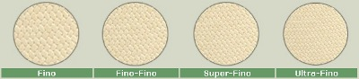
    Más sobre nuestra Calidad | Cotizar producto
  Western
  Palma Toquilla - Natural y Decolorizado
  
  Ampliar Imagen
  Más sobre nuestra Calidad | Cotizar producto
  Havana
  Palma Toquilla - Natural y Decolorizado
  
  Ampliar Imagen
  Más sobre nuestra Calidad | Cotizar producto
  Bronco
  Palma Toquilla - Natural y Decolorizado
  
  Ampliar Imagen
  Más sobre nuestra Calidad | Cotizar producto
  Safari
  Palma Toquilla - Natural y Decolorizado
  
  Ampliar Imagen
  Más sobre nuestra Calidad | Cotizar producto
  Silverado Brisado
  Palma Toquilla - Natural y Decolorizado
  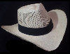
  Ampliar Imagen
  Más sobre nuestra Calidad | Cotizar producto
  Gambler Liso
  Palma Toquilla - Natural y Decolorizado
  
  Ampliar Imagen
  Más sobre nuestra Calidad | Cotizar producto
  Gambler Pimienta
  Palma Toquilla - Natural y Decolorizado
  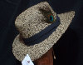
  Ampliar Imagen
  Más sobre nuestra Calidad | Cotizar producto
  Optimo
  Palma Toquilla - Natural y Decolorizado
  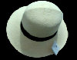
  Ampliar Imagen
  Más sobre nuestra Calidad | Cotizar producto
  Ranger
  Palma Toquilla - Natural y Decolorizado
  
  Ampliar Imagen
  Más sobre nuestra Calidad | Cotizar producto
  Ranger Brisado
  Palma Toquilla - Natural y Decolorizado
  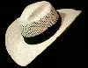
  Ampliar Imagen
  Más sobre nuestra Calidad | Cotizar producto
  Safari
  Palma Toquilla - Natural y Decolorizado
  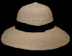
  Ampliar Imagen
  Más sobre nuestra Calidad | Cotizar producto
  Silverado
  Palma Toquilla - Natural y Decolorizado
  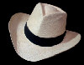
  Ampliar Imagen
  Más sobre nuestra Calidad | Cotizar producto
  Australia
  Palma Toquilla - Natural y Decolorizado
  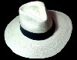
  Ampliar Imagen
  Más sobre nuestra Calidad | Cotizar producto
  Australia Combinado
  Palma Toquilla - Natural y Decolorizado
  
  Ampliar Imagen
  Más sobre nuestra Calidad | Cotizar producto
  Australia Pimienta
  Palma Toquilla - Natural y Decolorizado
  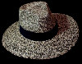
  Ampliar Imagen
  Más sobre nuestra Calidad | Cotizar producto
  Cubano
  Palma Toquilla - Natural y Decolorizado
  
  Ampliar Imagen
  Más sobre nuestra Calidad | Cotizar producto
  Cubano Copa Negra
  Palma Toquilla - Natural y Decolorizado
  
  Ampliar Imagen
  Más sobre nuestra Calidad | Cotizar producto
  Gambler Brisado
  Palma Toquilla - Natural y Decolorizado
  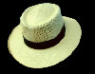
  Ampliar Imagen
  Más sobre nuestra Calidad | Cotizar producto
  Gambler Combinado
  Palma Toquilla - Natural y Decolorizado
  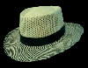
  Ampliar Imagen
  Más sobre nuestra Calidad | Cotizar producto
  Gambler Copa Negra
  Palma Toquilla - Natural y Decolorizado
  
  Ampliar Imagen
  Más sobre nuestra Calidad | Cotizar producto

Campechana de Exportaciones SA de CV - Todos los derechos Reservados 2004
Diseño y Administración: Operaciones Digitales de México SA de CV

www.campexa.com/1/artesanos.htm

 |  |  |  |  |  |  |  |  | 

Regular Brims | Wider Brims | Special Styles
Classic Fedora | Plantation | Big Daddy (Homburg)
Classic Fedora  (Special AC) | Aficionado | Derby
Classic Fedora  (Special AC) | West Panama | Delancey
Gatsby Fedora | Monte Carlo | Downing Street
Optimo | The Golf of Panama | Cotton Club
Montego Bay | Mombasa | La Costa
Havana Fedora | Greenstreet
Italiano Fedora | Keeneland

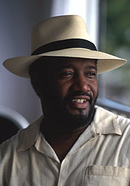
Your Custom Made Montecristi Panama Hat
Yes, I can custom make your hat even when your head is there and my hands are here.
Most heads do not come in exact hat sizes. You'll probably like the fit better if you let me size your hat to your actual head size, instead of to the nearest hat size. Just measure your head. If you don't have a tape measure, send me an email and I'll send you one of my hat size tape measures. Easy. myhatsize@brentblack.com
You can let me know if you prefer a narrow, regular, or wide brim. A short, regular, or tall crown. Email me a photo of yourself if you want help deciding.


Long oval hats can be made in many styles. I have a few extra large Montecristi hat bodies specially woven for you guys who can never find a hat big enough.
If you want a style you don't see on my site, ask. I may be able to make it. Or if you want to combine a crown style from one hat with a brim style from a different hat, just let me know.
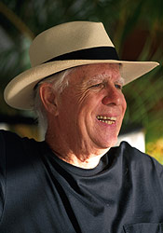
Or, Take the Simple Path
Just choose a style, a regular hat size, and leave the details up to me. That works.
Price Differences
You're bound to ask, or at least wonder, so I have an entire section to explain Why One Hat Costs More Than Another. The (extremely) short explanation is that more finely woven hats cost more than less finely woven hats, wide brim hats cost more than short brim hats, styles that require more time and effort on my part cost more than styles that require less time and effort.

REGULAR BRIMS

CLASSIC FEDORA
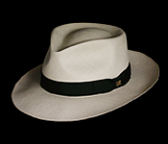 | In the 1940's when men were men and women were dames, the "Panama" Fedora was the gentleman's hat of choice in sultry climes and classic films. It remains the most popular style today.  There are many style variations that are all called Fedoras. I offer five different Fedora styles of Montecristi Panama hats.  The Classic Fedora is my personal favorite. It is, to me, the most elegant, most classic of all. (I especially like the tear-drop-shaped "island" in the top of the crown.) This is the style I wear personally about seventy-five percent of the time.  I designed the blocks (that give the hats their shape) for this particular style myself. I wanted to keep the classic styling while giving the hat a less "blocky" look than was the norm in the '40's. I've reduced the space between the "dimples" in front and have given the hat a slimmer, more tapered look.  Judging from the number of compliments I receive when wearing this style, and from all the happy emails and phone calls from customers who like what they're seeing in the mirror, I think it's safe to say that people like the look.  You can wear this hat with anything. Shorts, jeans, designer resort wear, even a business suit. If you're buying your first fine Panama hat, or if you're only likely to have one Panama hat, you should give serious consideration to the Classic Fedora.  The Classic Fedora in the top three photos is size 7 1/4. Crown is 41/2 inches tall. Brim is 2 3/4 inches wide. $625.

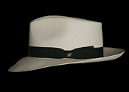
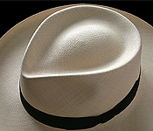
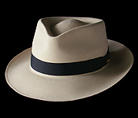
  BRIM: | 2 1/2 inches to 3 inches. For proper proportion, larger sizes generally have wider brims than smaller sizes.
  CROWN: | About 4 1/8 inches to 4 1/2 inches
  SIZES: | 6 3/4 to 8 (21 1/8 inches to 25 inches)
  PRICES: | $425, $525, $625, $725, $825, $1000, $1500, $2500, $5000  Montecristi Classic Fedora  Order Now | Why One Hat Costs More than Another

CLASSIC FEDORA (AC)
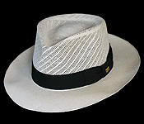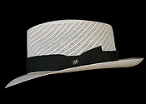 | Look at that weave! This is the same Classic Fedora style shown above. But I had these hats custom woven for me with specially designed "open weave" crowns.  The dark areas are spaces between the straw. The light areas are the straw itself. This style of "open weave" allows the trade winds to have free trade with your head. Sort of like having an air conditioned hat, hence the (AC).  I have a personal hat with this diagonal pattern. It's one of my favorites. I like it so much I thought you probably would too. So last year I decided to commission a few dozen hat bodies to be specially woven for me, all with this same pattern.  Usually, the geometric designs in the weave change from hat to hat. None of the weavers could remember anyone ever making several dozen hats with the same geometric pattern.  Get 'em while they last.  The Classic Fedora (Special AC) in the photos is size 7 1/2. Crown is 41/2 inches tall. Brim is 2 3/4 inches wide. Ribbon is 1 1/2 inches wide. $500.  New Item!  Please call for availability.  Toll Free (888) 658-6500

GATSBY FEDORA
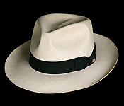 | "Who wants to go to town?" demanded Daisy insistently. Gatsby's eyes floated toward her. "Ah," she cried, "you look so cool...You always look so cool," she repeated.  F. Scott Fitzgerald  The Great Gatsby
 | Fitzgerald never revealed exactly what sort of hat Gatsby wore. But we know Gatsby, so we know his hat would have been elegant, distinctive, stylish, expensive, the envy of all who didn't have one just like it. Well, envy no more; I give you––––The Gatsby.  My Gatsby Fedora is a totally custom design. To make one requires two completely different blocks, an unreasonable amount of individual hand work, and a couple of personal trade secrets. To wear one requires simply that you have a good head on your shoulders.  The Gatsby has a slightly taller crown, wider brim, wider ribbon, deeper "dimples" than my Classic Fedora. The top of the crown has a distinctive center crease.  The Gatsby is especially appropriate when driving your Bugatti to the club, drinking rum beneath a slowly turning ceiling fan, doing anything with palm trees nearby, or just looking like a man who looks great in a Panama hat.  The Gatsby in the top two photos is size 7 3/8. Crown is 4 3/4 inches tall. Brim is 2 7/8 inches wide. $1000.
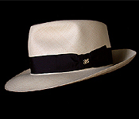
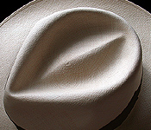
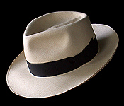
BRIM: | 2 5/8 inches to 3 1/8 inches. For proper proportion, larger sizes generally have wider brims than smaller sizes.
CROWN: | About 4 1/4 inches to 4 3/4 inches
SIZES: | 6 3/4 to 8 (21 1/8 inches to 25 inches)
PRICES: | $425, $525, $625, $725, $825, $1000, $1500, $2500, $5000  Montecristi Gatsby Fedora  Order Now | Why One Hat Costs More than Another

That's Bruce in His Custom Gatsby
Bruce comes over Friday afternoons to help me guard the lake.
My back yard borders a decent sized lake. It makes for a nice view, framed by two palms and a mango tree. I would hate to lose it. So Friday afternoons Bruce and I sit out back and watch the lake to make sure no one steals it. We also make sure several cold beers were not brewed and bottled in vain. Clearly, we are Men of Conscience.
Bruce's custom Gatsby is a long oval. Half way between 7 1/4 and 7 3/8. The ribbon is from my Vintage Collection, Havana brown, about 35 mm. I'll try to remember to measure the brim next Friday.
Ya gotta love it. That's my buddy Bruce sitting in the backyard wearing a red T-shirt and his custom Gatsby. The man looks like he could be sitting in the Director's chair of a multi-jillion-dollar movie set. (I'm glad he wasn't. He's easier to talk to when he's in the back yard.)
Should you have your hat custom made? Look at Bruce. When the man defines the hat, the hat defines the man.© BBB

OPTIMO
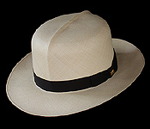 | The Optimo is the classic Panama hat style. In Ecuador, it's called the Natural. The Optimo was the style of choice for British travelers, ex-pats, and empire builders in Malaysia, Hong Kong, India, and throughout the tropics––anywhere a gin and tonic had actual therapeutic value (against malaria). Even today, the style is more popular in the UK than in the US.  Some people think of it as a "Charlie Chan" hat. I preferred it on Peter O'Toole in The Last Emperor, Sean Connery in The Man Who Would Be King, Sidney Greenstreet in Casablanca.  This style probably originated as a natural consequence of people rolling up their hats. If you roll up an unblocked hat a few times, you wind up with a center crease. So why not call it a style, give it a name, and make some blocks.  This particular Optimo is hand blocked and has a leather sweatband. You don't roll it up. Roll-Up Panama Hats  As with Fedoras, there are several variations of the Optimo style. And as with Fedoras, I have definite opinions so I designed my own blocks. I prefer a more rounded crown over a flatter crown. Why? Just better looking.
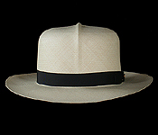
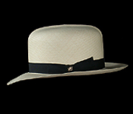
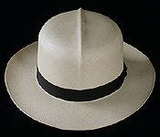
  BRIM: | 2 1/2 inches to 3 inches. For proper proportion, larger sizes generally have wider brims than smaller sizes.
  CROWN: | About 4 1/8 inches to 4 1/2 inches
  SIZES: | 6 3/4 to 8 (21 1/8 inches to 25 inches)
  PRICES: | $425, $525, $625, $725, $825, $1000, $1500, $2500, $5000  Montecristi Optimo  Order Now | Why One Hat Costs More than Another

MONTEGO BAY FEDORA
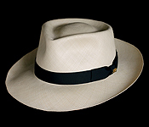 | People sometimes ask me "Is this really the style of Panama hat that wealthy celebrities like Errol Flynn and Noel Coward wore when they disembarked from their private yachts in Jamaica and other Caribbean islands during the 1940's and 50's?" Well, if it wasn't perhaps it should have been.  The Montego Bay is another classic Fedora style Panama hat. It is equally appropriate for disembarking from yachts in the Caribbean, seaplanes in private bays, golf carts at the club, or lounge chairs by the pool. Some have suggested that wearing the Montego Bay while drinking a piña colada improves one's chances of seeing the green flash as the sun winks goodbye in the tropics. I think more research needs to be done. Any volunteers?  Do you see how the Montego Bay Fedora differs from the Classic Fedora at the top of the page? Compare the profiles. The Montego Bay is proportionately taller in front and lower in back. In the top of the crown of the Montego Bay, the "island" is a little less teardrop shaped, a little more diamond shaped.  The hat in the photos is size 7, crown 4 1/4 inches, brim 2 3/4 inches, ribbon black grosgrain 1 1/16 inch, $625.


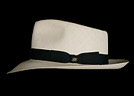
  BRIM: | 2 1/2 inches to 3 inches. For proper proportion, larger sizes generally have wider brims than smaller sizes.
  CROWN: | About 4 1/8 inches to 4 1/2 inches
  SIZES: | 6 3/4 to 7 5/8 (21 1/8 inches to 23 7/8 inches)
  PRICES: | $425, $525, $625, $725, $825, $1000, $1500, $2500, $5000  Montecristi Montego Bay Fedora  Order Now | Why One Hat Costs More than Another

HAVANA FEDORA
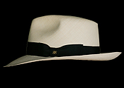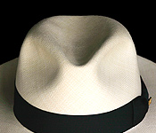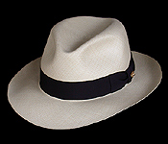 | Time lost its job three days ago. Fired. You left the airport in a '54 Coupe DeVille taxicab and you left the known world in a distant memory bank that no longer allows withdrawals.  ¡Bienvenidos á la Habana!  The bar you're in looks like a movie set. Except it really is old and authentic, not just made to look that way. One of the three ceiling fans turns at half speed. Nice touch. You asked about rum, you learned about 20-year-old estate bottled Havana Club. Legs like a Rockette. Goes well with Cohiba Robustos. Sip slowly. Forget the lime juice. Bring on the bulls.  Old locals nod to you. Here, and everywhere else you've been. They don't nod to other tourists. At first you kept looking behind to see who they were nodding to. You finally figured it out.  It's the hat.  I love classic styles. I've wanted to offer this style for years. I finally found some blocks that have just the right pinches, just the right center dent, just the right vertical taper on the sides of the crown, and just the right front-to-back profile curve on top of the crown.  So this must be just the right time to order one.  The hat in the top three photos is size 7 1/4, crown 5 inches, brim 2 7/8 inches, ribbon black grosgrain 1 1/2 inches wide, $625.  New Item!  Please call for availability.  Toll Free (888) 658-6500

ITALIANO FEDORA
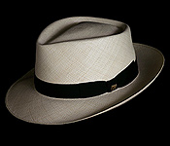 | My fifth fedora. Short and simple. The crown is about four inches tall. Smooth clean lines. Bold diamond shape in top of crown. Shorter brims suggested.  This is a completely different look than any of the other fedoras. No pinches. The front comes to a sleek V, like the bow of a sailboat. Overall, it has sort of a "streamlined" look.  The Italiano would wear well with retro, euro, or jeans and an aloha shirt. It will never be the most popular fedora. But for some, it will be the perfect fedora.  Consider a narrow ribbon for an even stronger statement.  Hat in photos is size 7 1/8, crown 4 1/4 inches, brim 2 5/8 inches, ribbon 1 1/16 inch black grosgrain, $625.
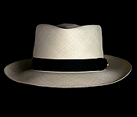
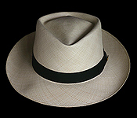
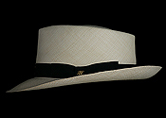 | New Item!  Please call for availability.  Toll Free (888) 658-6500

WIDER BRIMS

PLANTATION
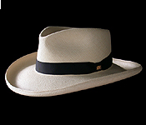 | You don't have to own one to wear one. A plantation, that is. But if you do own a plantation (or horse farm or ranch or maybe even just a really big yard), here's your hat.  This may not be your working hat, mind you. You might want something a bit less fine for actual physical labor. But after the cane is cut or the cotton is picked, and it's time to sit back and enjoy the fruits of your labor, perhaps with a rum punch or mint julep in hand, this is the hat to be sitting under.  Wide brimmed straw hats have shaded planters from Mississippi to Manila to Mombasa since time immemorial. Rarely have those hats been as finely woven or as impeccably styled as this one.  You may have noticed that my Plantation style hat has the same pinches in the front and teardrop-shaped island in the top of the crown as the Classic Fedora. I make both styles on the same blocks. Only the brims are different.  If you like the look, but feel a little too conspicuous wearing a wide-brimmed hat, consider a Plantation with a Fedora-width brim, 3 inches or less. That's been my personal preference over the years.  Either way, the Plantation definitely makes a different statement than the Fedora. And offers a bit more shade.

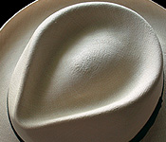

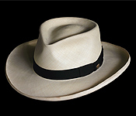
  BRIM: | 2 3/4 inches to 4 inches. For proper proportion, larger sizes generally have wider brims than smaller sizes.
  CROWN: | About 4 1/8 inches to 4 1/2 inches
  SIZES: | 6 3/4 to 8 (21 1/8 inches to 25 inches)
  PRICES: | $450, $550, $650, $750, $850, $1000, $1500, $2500, $5000  Montecristi Plantation  Order Now | Why One Hat Costs More than Another

AFICIONADO
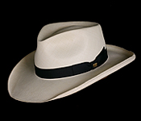 | The Aficionado style was originated around the turn of the century (2000) by Master Hatter Trent Johnson of Greeley Hat Works. Some say that a Plantation and a Fedora got to fooling around in his back room. One thing led to another, and an Aficionado was the result.  Could be.  The Aficionado brim is wider than a Fedora, not as wide as a Plantation. The brim is curled like a Plantation for about three-fourths of its circumferance, and turned down in front like a Fedora. The crown is the same as both parents.  It's quite a nice look and has been very popular since its birth a few years ago. Several of my wholesale clients have found it to be so popular with their customers that they now favor it over the Plantation.  The Aficionado can give you a little more portable shade than the Fedora. Some say it can look a little more dressy than the Plantation. Others say it has a more Western look than the Plantation.  It can provide you with the perfect choice if you just can't make up your mind between the Fedora and Plantation. Or if you just like the look. Many do.  Good idea, Trent. I think you've created an instant classic.


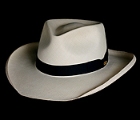
  BRIM: | 2 1/2 inches to 3 1/2 inches. For proper proportion, larger sizes generally have wider brims than smaller sizes.
  CROWN: | About 4 1/8 inches to 4 1/2 inches
  SIZES: | 6 3/4 to 8 (21 1/8 inches to 25 inches)
  PRICES: | $450, $550, $650, $750, $850, $1000, $1500, $2500, $5000  Montecristi Aficionado  Order Now | Why One Hat Costs More than Another

WEST PANAMA
 | If cowboys wore Panama hats, this might be the style. The Western brim dips down front and back, lifts up like wings on the sides.  The first time I wore this style in public I was chased into the parking lot by a bartender at one of my town's better beach front restaurants. He had seen me going out the door and wanted to know where I got the totally maxin' hat.  I handed him my business card and told him to go back inside and get his attorney. I figured there was a much better chance his attorney could afford the hat.  This is the same crown block as the Plantation, Aficionado, and Classic Fedora. The brim style is the difference. This brim is shaped on flanges that were found in an old building in Colorado in an attic that had been sealed up for more than a century.  Isn't that great? After more than a hundred years of being forgotten and useless, seven old Western hat brim flanges from the nineteenth century have purpose again in the twenty-first. I like that.  People sometimes accuse me of trying to set the hat industry back a hundred years. Not really. Just my little part of it.  As for the style, it's a keeper. The hat in the photos is my personal hat. (That's why it has the brown vintage ribbon. Black ribbon is standard.) I have been wearing this hat more than half the time since I made it a couple of months ago. It has become my default hat for now.  It's definitely a Western hat. The brim defines it. Western. You can probably wear this hat successfully anywhere between Westchester County and West LA, including authentic Western states where people still know a lot about hats. The brim shape is the real deal and the crown looks so darn good someone will probably try to buy it right off your head the first week you wear it.  When I said anywhere between Westchester County and West LA, I meant if you go the short way. If you go east from Westchester County or west from West LA, you're on your own. Congratulations.

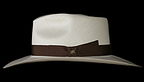
 | New Item!  Please call for availability.  Toll Free (888) 658-6500

MONTE CARLO
 | This is the original Planter style, as immortalized by Clark Gable in GWTW. Charlton Heston wore a very wide brim version in his protrayal of a South American plantation owner in Naked Jungle. His wife (Eleanor Parker) looked even better in hers.  These days, the most common interpretation of this style is usually called a "Gambler." And because most of them are shaped on a hat press, the outer edge of the brim just sort of turns up.  My Monte Carlo is blocked and styled by hand, so the brim edge gets a full curl. That's the way they made them when there really were plantations and riverboat gamblers. And that's the way I make my Monte Carlo now. No short cuts.  You can change the look of the style to suit your look by having me make your brim wider or shorter, and by making the curl diameter bigger or smaller. In the top photo the brim is about 3 1/8 inches with a slightly larger than regular curl. The same hat is shown in profile. The Monte Carlo in the second photo from the top has a wider brim and a regular curl. The same hat is shown in the bottom photo.  Brim width can vary from about 2 3/4 inches to 3 1/2 (after the curl). Curl diameter can vary from about 1/4 inch to about an inch. Send me an email or call if you want help deciding.

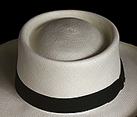

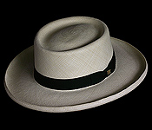 | New Item!  Please call for availability.  Toll Free (888) 658-6500

THE GOLF OF PANAMA
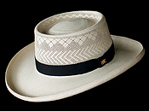 | FOR MEN AND WOMEN  Before the Tiger leapt onto the course, the Shark was at the top of the food chain on the links, and at the top of the sales charts for golf hats. His golf hats were exactly that- hats. Hats with brims all the way around. Sun protection for the back of your neck and the tops of your ears. That is a very good thing. How did everyone forget that?  Golfers also enjoyed the advantages of an open weave, or ventilated, crown. The breeze blows right on through to keep you cool-headed at all times (not an easy task when you're putting for a birdie on the 18th at Augusta).  But now, alas, golf caps are the trendy choice of millions, and you know what that means: the world's golf courses are filled with a bunch of hot heads with sunburned ears. Perhaps it's time to elevate your game by elevating your choice of headwear.  I suggest the Golf of Panama, also known as the Monte Carlo (AC). Monte Carlo is the style name (same style as the hat immediately above) and the AC stands for Air Conditioned, to signify the open weave, patterned crown. This is not just a hat, it's Art. The artists of Montecristi weave the straw of the crowns into geometric designs. Like snowflakes, no two are exactly alike. I've watched them do it, and I still don't believe it's possible.  Woven by hand in the Montecristi area. Blocked and finished by hand in Hawaii. Black grosgrain ribbon outside. CoolMax® sweat-wicking band inside. Leather sweatbands also available by request. The wide brim offers sun protection. The open weave crown provides natural air conditioning.  Some clients swear that the Monte Carlo (AC), aka The Golf of Panama, takes at least five strokes off their game. I'm inclined to believe them.

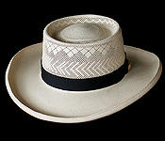
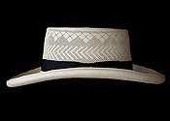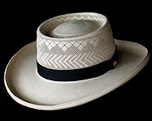
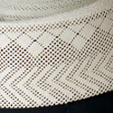 | New Item!  Please call for availability.  Toll Free (888) 658-6500

THE MOMBASA
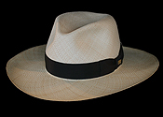 | Mombasa. I've always loved that word. It sounds so exotic, distant, dangerous. Mombasa is, of course, a port city on the coast of Kenya. If you were going on safari in East Africa a hundred years ago, Mombasa might have been where you got off the boat and began your journey into The Dark Continent.  You would have wanted a good sturdy hat to shade you from the Equatorial sun. A hat that would also look quite dashing in the flickering light of the evening cookfire.  The Mombasa would have been a perfect choice. For both you and the Memsahib. Classic center dent crown shape, wide (3 1/2 in.) brim, CoolMax® sweatband.  Also available, by request, in finer weaves and with a leather sweatband, for those who prefer to skip the safari part and explore the libations and menu at the Lodge instead. Start with a Tusker beer, well chilled.  GUARANTEED AGAINST ELEPHANT TRAMPLING  A Montecristi hat is so tough that I guarantee this hat will even stand up to being trampled by an elephant. The nice blocked shape will be history, of course, but the hat itself will survive a good trampling far better than you would.  Return the hat along with photos and/or video of the trampling event and I will replace your hat. The better the camera work, the more cheerfully I will make your replacement.  The Mombasa in the photos is a Safari grade with cloth band. Size 7 1/8, crown 4 3/4 inches, brim 3 1/2 inches, ribbon black grosgrain 1 1/2 inches wide, $325. In the first and third photos, the brim has a slightly different shape than the same hat in the second and fourth photos.

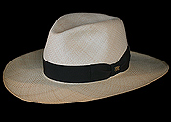
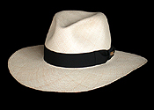
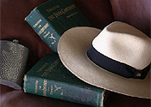Please note vols. 1 & 2 of  The Dark Continent  by Henry Stanley.  Yes, he was the "Dr. Livingston, I presume," guy. Bet he wished he had a Mombasa. | New Item!  Please call for availability.  Toll Free (888) 658-6500

GREENSTREET
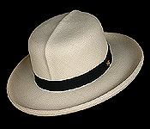 | You might think from the name that Sidney Greenstreet wore this style. He didn't. But he would have if I'd been around then. I'd have said "Sidney, put this on. There. Now look in the mirror. See what I mean? Next time, Sidney, you get the lead instead of Bogie." Perhaps wearing this style would have made his illustrious career even more so.  There is still time for you.  An Optimo crown with a wider pencil-roll brim. Odds are, no one else at the party will be wearing this style. If there really is someone else wearing this same style, go say hello. You probably have a new best friend.  One small caution. This is not the style to wear if you do not want to be noticed. The Greenstreet does not exactly blend in. If you're a private detective following someone and you don't want them to see you, leave the Greenstreet at home.  The hat in the photos is size 7 1/8, crown 4 1/4 in., brim 3 in. after the medium sized curl, 3 1/4 inches uncurled, $650.
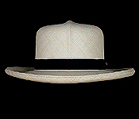
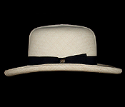
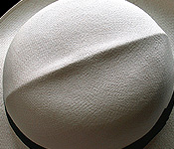 | New Item!  Please call for availability.  Toll Free (888) 658-6500

KEENELAND
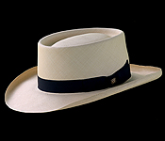 | This style was created for a client who lives on a tropical island off the coast of China. He didn't say whether he has it all to himself. He did say the sun is strong.  He wanted a special style. One he could wear to the club for lunch or to Hong Kong for a meeting. Elegant without being formal. A style that would look good with a cigar.  After some discussion, we agreed on a Monte Carlo crown. After some experimentation, we agreed on a relatively short Aficionado brim. As soon as we saw the combination we knew it was a winner.  Fortunately for Andy, he's not my size. If this hat had been my size, I would have been sorely tempted to start on a new hat for Andy. The moment I stepped back from the finished hat to take a look, I wanted to put it on and go watch thoroughbreds thunder down the home stretch at Keeneland on an Indian Summer afternoon perfumed by horses, bourbon, and burgoo. But that's just me. Andy probably took it out of the box, put it on, and went to the beach.  The hat in these photos is size 7 3/8, crown 3 3/4 inches, brim 2 7/8 inches curled, 3 1/4 inches before curl, $850.


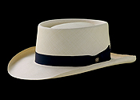
New Item!
Please call for availability.
Toll Free (888) 658-6500

SPECIAL STYLES
For people who live at high attitude.

BIG DADDY
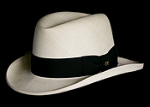 | Also known as The Homburg. This hat was made as a special request for a client who's a financial whiz by day and a blues player by night. He was so happy with his hat I fear his blues may suffer. He thought the style should be called the Big Daddy. Works for me.  This is a tall hat with a short brim and an extra-wide ribbon. A very dressy style. Or a very hip style for those who have enough style of their own to make it work.  Deion Sanders could own this style. I can easily imagine this style on musicians. Jazz, salsa, hip hop, rap. Not a lot of accordian players.  Wear this hat into an interesting bar and others will buy your drinks just to find out what's up with the hat.  I first saw a Panama hat homburg on George Kennedy in Death on the Nile. His hat just knocked me out. I remember playing that scene over and over and pausing several times so I could study the hat. Peter Ustinov wore a Panama hat homburg in Evil Under the Sun. Kennedy's had a crisper look. As did his character.  After I finished the first Big Daddy, I immediately started another one. For myself. That's it with the brown ribbon.  The hat bodies I use for this style are specially woven to have taller crowns. I used some of these taller hat bodies to make Montecristi Top Hats. (I still have a couple around here somewhere.)  The hat in the bottom photo is size 7 1/4, crown 5 inches, brim 2 1/2 inches, ribbon Havana Brown grosgrain 2 inches wide, $1000.

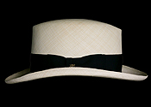
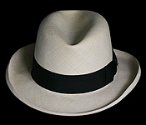
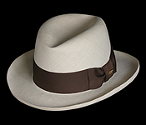 | New Item!  Please call for availability.  Toll Free (888) 658-6500

DERBY
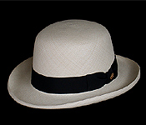 | A Derby. A Montecristi Derby. I just couldn't resist. The hat in the photo is a personal hat.  I have a lot of shirts with old fashioned stand up collars. The Derby is very right with those shirts. Vertical stripes are nice. Maybe a vest. A silver-handled walking stick might be fun.  Another way to go with the Derby would be dressed-to-the-nines formal. If you attend the Kentucky Derby, wearing my Derby might be a good way to get on TV when they feature great hats. (Just for the record, I grew up in Kentucky and this is the hat I wore last Derby Day while mixing family recipe mint juleps. Served in Kentucky-made sterling julep cups, of course. Even here in Hawaii, I still celebrate the first Saturday in May as Spring's High Holy Day.)  You could wear a Derby to a polo match. It would look good with a cigar in your mouth and your elbows on an old mahogany bar (works for men or women). Wear one around London in the summer and sooner or later someone will offer to buy it right off your head. Take several. Pay for the trip.  The hat in the photos is size 7 1/8, crown 4 3/4 inches, brim 2 1/8 inches after curl, 2 1/2 inches uncurled, $850.
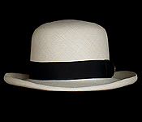
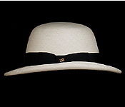
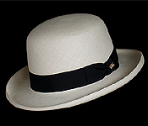 | New Item!  Please call for availability.  Toll Free (888) 658-6500

DELANCEY
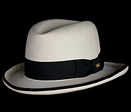 | This is a Homburg with an edge. The brim is edged, or bound, with black ribbon. Not your ordinary Panama hat.  If you want a color other than black for the main ribbon and the brim edging, let me know. Might be possible.  This particular hat was so soft that I decided to put a cloth band inside, in case someone wanted it for a stage hat. This hat belongs in the spotlight. Do you?  The hat in the photos is size 7 1/8, crown is 5 inches, brim is 2 3/4 inches, ribbon is 1 3/4 inch black grosgrain, $2500.

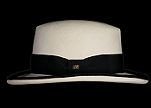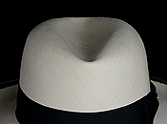 | New Item!  Please call for availability.  Toll Free (888) 658-6500

DOWNING STREET
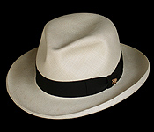 | The Downing Street is very similar to the Big Daddy. The difference is the pinches. One simple difference creates a completely different look.  This is another attitude hat. If you could wear spats to the club and make everyone else wish they had some too, then you'll be fine.  If you decide to wear the spats and the Downing Street, give me a call. I might like to come see that.  Hat in photos is size 7 1/8, crown 4 1/4 inches, brim 2 5/8 inches, ribbon 1 1/16 inch black grosgrain, $625.
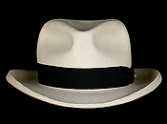
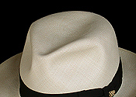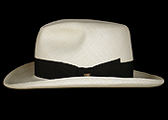 | New Item!  Please call for availability.  Toll Free (888) 658-6500

COTTON CLUB
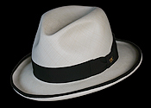 | Fair warning: this style cannot be worn successfully by everyone. It's about attitude. Personal style.  Some got it. Most don't.  When I put this on, I look like I should take it off. When my friend Buster puts it on, he's the guy everyone in the place wants to meet. He starts getting offers of record contracts, movie roles, signing bonuses, private phone numbers, lifelong friendship, a cure for the common cold, you name it.  When you walk do you look like you're listening to music even when you're not? When you sit do you look like people should bring you things?  Looking at this style, I started thinking about adding diamonds to the BBB pin.  The hat in the photos is size 7 1/8, crown is 5 inches, brim is 2 3/4 inches, ribbon is 1 3/4 inch black grosgrain, $2500.

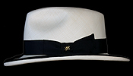
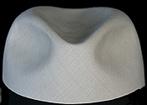 | New Item!  Please call for availability.  Toll Free (888) 658-6500

LA COSTA
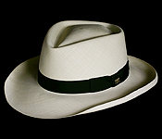 | Another custom-made style. The block for this crown is barely four inches tall. This is the same diamond crown as the Fedora Italiano. No "pinches" in front. The brim is curled three-fourths of the way around like the Aficionado.  This is a good example of how you can mix and match crown styles and brim styles to create your own custom style.  I prefer this style with a relatively short brim, under 3 inches. It's very "tailored" looking. I think it goes better with designer resort wear than with cut-offs. Consider a narrower ribbon to push the look even further.  The hat in these photos is size 7 1/8, crown 4 inches, brim 2 3/8 in. curled, 2 3/4 in. before curl, $850 quality. Ribbon in bottom photo is from the Vintage Collection, 3/4 inch wide, color Hemptone.


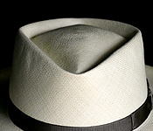 | New Item!  Please call for availability.  Toll Free (888) 658-6500

The Panama Hat Home Page
Men's Hand-Blocked Montecristi Finos
Women's Montecristi Finos | How to Determine Your Hat Size
Why One Hat Costs More Than Another | What is Blocking?
What's the Difference Between Hand-Blocked and Non-Hand-Blocked?
Grades of Quality of Panama Hats | Customer Reviews
Purchase a Fine Panama Hat
About Us

111 Hekili Street, Suite A-293
Kailua, HI 96734
Toll Free (888) 658-6500
Ph: (808) 262-2892 • Fax: (808) 262-7725
E-mail: mailto:brent@panamahats.org
All text and photos © B. Brent Black 1987- 1999, unless otherwise noted.

www.brentblack.com/panamahats.html

In no way would this damage the hat since the crease can be worked out without to much trouble it is just that they do not have the same look right away after unrolling.


Home Shipping Cart Items
  Panama Hats Direct from Montecristi Ecuador
  We sell Panama Hats Direct & save you money!
  Montecristi Panama Hats Direct From Ecuador
  Panama Hats convey Confidence, Taste, and Achievement!
  Ordering fine panama hats can be a hard decision!
  We endeavor to make it as easy as possible to order a fine panama hat online!
  We try to keep it simple, but if you want more in-depth information we have it here as well!
  If you still have questions please ask! We're here to help every step of the way!
  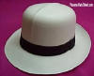
  Browse through the options and then put it all together on the Order Page
  Step One |  | Hat Styles  Panama hat styles  We offer a wide variety of panama hat styles including many fedora models, optimo, havana, parton, plantation, and the NEW trilby model hat. | Fedora Panama Hats, Optimo, Havana & More
  Step Two |  | Hat Grades  Grading Panama Hats  from Sub Fino panama hats on up to > Fino > Super Fino > Fino Fino > all the way to our special reserve | Choose Your Price!
  Step Three |  | Hat Bands  Panama Hat Bands  Wide variety of panama hat bands in silk and leather just $5 Each | Various Panama Hat Bands
  Step Four |  | Shipping Options  Panama hat shipping  available to any part of the world. | Shipping Methods
  Step Five |  | Hat Sizing  Hat Sizing  Sizing instructions so your panama hat will fit perfect. We offer Real sizes NOT Small, Medium , Large! Real sizes custom fit to you so please take your own measurement and we will build your hat to fit you. | Find Your Correct Hat Size
  Step Six |  | Order | Shopping Cart - Put It All Together
  Our Panama Hats are Guaranteed Genuine!
  Your Fine Panama Hats will be shipped straight from our home here in Montecristi, Ecuador
  You are buying direct & Saving! Your Satisfaction Is our Guarantee! - View Our Return Policy
  Montecristi Pictures
  Site Map
Contact us! USA 602-412-3520 United Kingdom 44-2070787283

About Us | Privacy Info | Panama hats direct..com

Paypal WelcomePayPal Is now available Or Pay by Credit Card
The shopping cart on this site is programmed to pass you off to the Paypal servers if you select that payment option. to finish your alpaca order so all you need to do is go threw the checkout and select the paypal payment option instead of a credit card.
Contact Us
Guarantee
Help
Toll Free 1-800-876-6956
UK 44-2070787283
Ecuador 593-3284-6465
Hat styles Hat Grades Hat bands Hat sizing Brim Sizing $48 Cuenca hat Order Page Hat Care Testimonials Feedback
RollUp Models
Gift Certificates!
Most hat shops in the united states do their own Final blocking, but here at Panama Hats Direct the very makers of the hats will be doing the final hand blocking and shaping of your fine panama hat, for an original and beautiful finish!
Test
1. Select items in the Box to be placed into the cart by entering the Quantity.
2. Click the Add To Cart button, and your selections will be added to the cart.

I find that most people ask about this style only because they have heard about the Famous Roll up panama hats and it is a conversation piece for them and that is fine, but it may not be as practical as you might need from a daily wear hat.
Home Shipping Cart Items | Panama Straw Hat Grades & Prices  Hat Bands     $48 Cuenca hats  All hats have an Included - Leather Sweat Band  If you want it as a Roll up hat Request it without a leather band
  There are 4 Basic grades we offer of these fine straw hats
  Sub Fino
  Fino
  Super Fino
  Fino Fino
  These pictures are to give you an idea of the different weaves available, for comparison purposes, but remember Every monitor will display these a little differently. Use it as a Guide, The Idea here is the higher the price the finer the weave.
  More About Grades
  The style or shape of your hat makes no difference in your price,
  your base depends on the grade of weave as illustrated below.
  + any additional options you add on to the basic hat.
  All Hats come With a Hand made High Quality Leather Sweat Band and custom Shape
  Sub Fino | 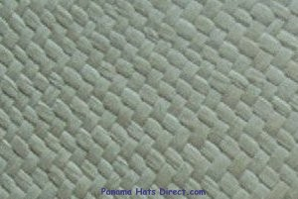
  Any Style
  $95
  Fino | 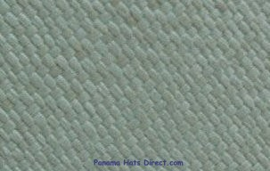
  Any style
  $145
  Super Fino | 
  Any Style
  $195
  Fino Fino | 
  Any Style
  $295
  Our finest panama hat is our Special Reserve - Very limited - Very Special!
  Special Reserve - For those searching for the Legend!
  Marc Himebaugh |  | Tampa Florida  "Grades - Fines of weave"  More Comments
Contact us! USA 602-412-3520 United Kingdom 44-2070787283

About Us | Privacy Info | Panama hats direct..com
Paypal WelcomePayPal Is now available Or Pay by Credit Card
The shopping cart on this site is programmed to pass you off to the Paypal servers if you select that payment option. to finish your alpaca order so all you need to do is go threw the checkout and select the paypal payment option instead of a credit card.
Contact Us
Guarantee
Help
Toll Free 1-800-876-6956
UK 44-2070787283
Ecuador 593-3284-6465
Hat styles Hat Grades Hat bands Hat sizing Brim Sizing $48 Cuenca hat Order Page Hat Care Testimonials Feedback
Gift Certificates!
The final Back weave on the brim is done buy a

"Master Hatter"
who specializes in just this process, your hat brim will never be cut folded and sewn in any manner as some ,

cheap hats are done.

Technical information on grading panama hats If you need to see a number to help you understand what kind of weave you will receive for each grade of hat this is the weave count for each grade on average.

What is the  "Montecristi Cuenta"  Simply stated it is the number of weaves in one direction multiplied buy the number of weaves in the opposite direction at a right angle.  But remember their is more to grading hats then just the number represents.  We also take into account weave straightness and constancy of coloration as well as many other factors.  So use this as a General Guide and count on receiving a very fine hat no matter what grade you select! | Sub Fino $80  "Montecristi Cuenta" - Between 200-300 WPI
Fino $120
"Montecristi Cuenta" - Between 350-400 WPI
Super Fino $180
"Montecristi Cuenta" - Between 550-600 WPI
Fino Fino $290
"Montecristi Cuenta" - Between 600-700 WPI
Special Reserve
"Montecristi Cuenta" - Between 900-1000 WPI
The choice is entirely yours but just so you are aware of the difficulties of the roll up style.
Home Shipping Cart Items | Panama Roll-Up Hats  Certainly the panama hat has an unmatched reputation for its durability and roll-ability to fit into a small wooden box or a bamboo tube for storage or shipping. That is one of the reasons the Panama hat is so famous!  The benefits of rolling up a hat are obvious when you are sitting on an airplane looking for a place to set your hat! So their are some who truly benefit buy this style and so I make it available to you! But before you make that decision please take into consideration what it is you are asking for and if you still would like a roll up hat, I will be happy to make it for you!  All True Montecristi Panama hats are roll-able and will bounce back into shape when unrolled that is because of the Unique "Paja" that the hat is made of.  The only real difference in the Roll up is that the Leather sweat band will not be sewn in! The reason for this is simply because if you try to roll up a hat with the leather band, although the band is of highest Quality, it would restrict the effectiveness of its ability to roll up! and now comes the reason I do not recommend it, without a leather sweat band it will be susceptible to sweat stains, that can be very difficult to clean out!  So although some have a need for such a hat, like heavy travelers, the average person will do much better with the standard hat that has the leather sweat band.  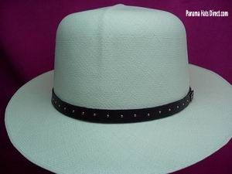  The Optimo will hold its original shape the best when it is unrolled. For this reason it is the standard recommendation, but any of the hats can be rolled up because they are all made in the same way and are all Equally durable! but since the other styles do not have a crease down the middle they do not unroll as well without leaving a slight crease threw the middle of the hat. In no way would this damage the hat since the crease can be worked out without to much trouble it is just that they do not have the same look right away after unrolling. on the other hand the Optimo has this natural crease and so immediately after unrolling it, it dose not have as much tall tale signs of having been rolled!  The choice is entirely yours but just so you are aware of the difficulties of the roll up style. I find that most people ask about this style only because they have heard about the Famous Roll up panama hats and it is a conversation piece for them and that is fine, but it may not be as practical as you might need from a daily wear hat.  First step in rolling a panama hat    Click to enlarge
Contact us! USA 602-412-3520 United Kingdom 44-2070787283

About Us | Privacy Info | Panama hats direct..com
Paypal WelcomePayPal Is now available Or Pay by Credit Card
The shopping cart on this site is programmed to pass you off to the Paypal servers if you select that payment option. to finish your alpaca order so all you need to do is go threw the checkout and select the paypal payment option instead of a credit card.
Contact Us
Guarantee
Help
Toll Free 1-800-876-6956
UK 44-2070787283
Ecuador 593-3284-6465
Hat styles Hat Grades Hat bands Hat sizing Brim Sizing $48 Cuenca hat Order Page Hat Care Testimonials Feedback
RollUp Models
Gift Certificates!
All True

Montecristi Panama hats
are roll-able and will bounce back into shape when unrolled that is because of the Unique "Paja" that the hat is made of.
www.panamahatsdirect.com/grades.htm
www.panamahatsdirect.com/Rollup-panama-hats.htm

This is the process which your hat gets your final preferences such as shape and size this is where we start on your hat after the weavers have worked hard waving your hat for several months.
Home Shipping Cart Items | Shipping Options  Sizing
  We need one week to process most standard Panama Hat orders, Special requests take longer depending on the Difficulty.
  When your hat is ready I will ship it using your choice of the following options:
  We always recommend the - Balsa wood box!
  Courier Type: | Price | Speed & Effectiveness
  Standard Mail | $16 | 10 to 12 days Safe, Reliable
  Express Mail | $34 | 5 Day Delivery - W/ Online Tracking - Recommended
  FedEx | $65 | 3 Day Delivery - W/ Online Tracking
  Balsa wood  Hat Box  Video | $36 | 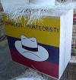  Hand made Balsa wood Hat box, it offers better shipping protection and a place to store your Fine Panama hat later. It has a hand painted lid like the picture shows.  Click Picture to Enlarge Or See the Video of the box
  Standard Hat Box | Free | Effective - Economical
  Worldwide Service! |  | International Rates
Contact us! USA 602-412-3520 United Kingdom 44-2070787283

About Us | Privacy Info | Panama hats direct..com

Paypal WelcomePayPal Is now available Or Pay by Credit Card
The shopping cart on this site is programmed to pass you off to the Paypal servers if you select that payment option. to finish your alpaca order so all you need to do is go threw the checkout and select the paypal payment option instead of a credit card.
Contact Us
Guarantee
Help
Toll Free 1-800-876-6956
UK 44-2070787283
Ecuador 593-3284-6465
Hat styles Hat Grades Hat bands Hat sizing Brim Sizing $48 Cuenca hat Order Page Hat Care Testimonials Feedback
RollUp Models
Gift Certificates!
The standard

Brim Size
is between 2 1/2 to 2 7/8 inches, So if this is within your desired size then their is no extra charge in your

straw hat!
If you want 3" or larger brim it will take some time and will cost just a little extra.
Test
1. Select items in the Box to be placed into the cart by entering the Quantity.
2. Click the Add To Cart button, and your selections will be added to the cart.
www.panamahatsdirect.com/panama-hat-Shipping.htm

ARTESANÍAS DE
CAÑA GUADUA



Last additions
  
  Apr 22, 2005
  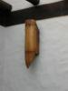
  Apr 21, 2005
  
  Apr 21, 2005
  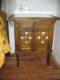
  Apr 21, 2005
  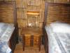
  Apr 21, 2005
  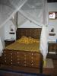
  Apr 21, 2005
  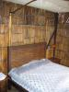
  Apr 21, 2005
  
  Apr 21, 2005
  
  Apr 21, 2005
  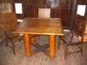
  Apr 21, 2005
  
  Sep 13, 2004
  
  Sep 13, 2004
223 files on 19 page(s) |  | 1 |  | 2 |  | 3 |  | 4 |  | 19

Powered by Coppermine Photo Gallery

www.bamboomec.com/catalogo/thumbnails.php

Indice (Cultura)
- Productos hechos con "madera del pobre" acaparan gusto selecto
[Back to Main Indice] [Up]

Productos hechos con "madera del pobre" acaparan gusto selecto
PD: 12/26/2004
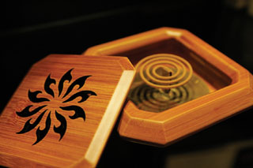
Esta cajita para incienso en espiral es un ejemplo de la particular línea de productos de esta compañía. Esta empresa tiene sucursales en los hoteles más grandes de Taipei, donde productos como éste se enfocan más para un consumidor de productos de lujo que para el comprador promedio.
Conforme los ingresos aumentaron en Taiwan durante la última década y las personas empezaron a pedir productos modernos --que generalmente se entienden como productos occidentales-- una cosa no ha cambiado: la afinidad que los chinos han sentido tradicionalmente por el bambú es tan fuerte hoy en día como siempre lo ha sido. Solamente que ahora, una base de consumidores con más medios económicos está gastando mucho dinero en lo que antes se consideraba "la madera de la gente pobre". Beneficiándose de este hecho tenemos a Liu Wen-huang, cuya compañía de artesanías, Bamboola Co. Ltd. se ha expandido de una única tienda que abrió cerca de Taichung en 1980 hasta tener ahora varias sucursales a nivel nacional.
Una razón del éxito comercial de esta compañía se debe a que ofrece sus productos como obras de arte. Algunos de los artículos más finos están caracterizados por su naturaleza individualizada, alcanzada por medio de la inscripción del nombre del artista, la fecha en que se completaron, y en el caso de los productos de edición limitada, el número de serie grabado en la parte de atrás. Esto no solamente le da a la artesanía un aire original sino que también permite al comprador tener la satisfacción de saber que ha comprado algo que no proviene de la línea de ensamblaje de una fábrica en China continental.
El bambú moso es la especie principalmente usada en China continental y Japón, y es la variedad preferida por Liu. El nació en el pueblo llamado Jhusan en el distrito de Nantou, un área reconocida por la calidad de su bambú. Al tomar la decisión de iniciar Bamboola, Liu explicó que se sentía fascinado por las suaves líneas del bambú, que a su criterio podría ser usado para hacer artesanías con un toque moderno, sin perder su tono de fuerte sabor chino. Liu señaló que la compañía diseña sus propios productos y es esencialmente responsable de cada una de las etapas de su producción, desde su concepción hasta que se pone la última capa de laca. El resultado final es un producto que evoca las imágenes románticas que muchos taiwaneses tienen acerca del bambú.
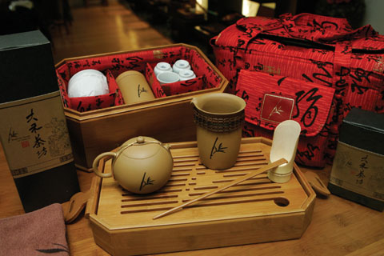
En el complejo mundo del té chino, uno no se sienta directamente a tomarlo, sino que la bebida primero se deposita en la taza grande colocada en el centro, llamada el océano de té, y luego es repartida en tacitas más pequeñas.
Por miles de años, el bambú ha sido utilizado ampliamente en Asia y ha jugado un papel muy importante en la vida diaria de los chinos. La planta es símbolo de la nobleza e integridad en la cultura china debido a su postura erecta, interior hueco, y segmentos enlazados.
Junto con el pino y el ciruelo, los chinos consideran al bambú uno de los "tres amigos del invierno", ya que las tres plantas simbolizan la fortaleza. También se une al ciruelo, la orquídea y el crisantemo para conformar el cuarteto conocido como los "cuatro caballeros" del arte chino. Cada planta simboliza características tales como la solemnidad y dignidad.
Asimismo, el bambú aparece en un buen número de axiomas chinos, especialmente los que están relacionados con los deseos. Por ejemplo, la frase "los pinos y el bambú crecen profusamente", es una expresión que manifiesta la aspiración por piedad filial, prosperidad y estabilidad. Es frecuentemente grabada en madera y colgada en la pared trasera del salón principal en una casa tradicional taiwanesa.
Otro axioma o máxima asociada con los deseos auspiciosos es jhu bao ping an, que es un tratado acerca de escribir a casa en un pergamino de tiritas de bambú para decir que todo está bien. Por otro lado, el aforismo bao jhu yi sheng chi jiou hace un llamado a las personas para celebrar la transición del año con el sonido de los fuegos artificiales de bambú.
Lejos de ser dominio exclusivo de los poetas, el bambú estuvo virtualmente en cada hogar de China hasta la era moderna. De hecho, literalmente formó parte de los hogares, al ser usado para fabricar paredes y pisos. Las casas de bambú eran las predilectas particularmente por los ermitaños. También el bambú fue usado para fabricar muebles, y todo tipo de artículos domésticos, tales como pinceles para escritura, flautas de bambú, juguetes, anzuelos para pesca e implementos agrícolas.
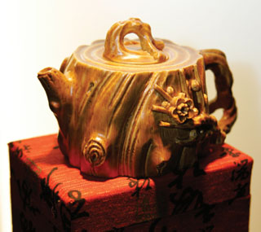
A pesar de estar tallada en raíz de bambú, la tetera a la derecha sirve solamente como decoración. No se supone que contenga té. (Fotos de Chen Mei-ling)
Aún hoy en día, el catálogo completo de productos de Bamboola puede tener aproximadamente unos mil artículos, desde los objetos de uso diario tales como palillos y tazones hasta los excepcionales tales como bandejas para de té y cajas de rompecabezas.
La importancia del bambú en la cultura china es solamente igualada por la del té, y Bamboola une ambas con su serie de bandejas para té estilo Ming, que son diseñadas y manufacturadas poniendo especial atención a los detalles más diminutos. Cada bandeja trae dos o tres cajitas de juegos de té, que están apiladas una sobre otra y se mantienen juntas por un diseño especial.
Las cajas forman parte del lado inferior de la bandeja, que también tiene un mango removible arriba. La bandeja para té de la compañía, hecha en forma de abanico, obtuvo el Primer Lugar en la Exhibición de Artesanías de Taiwan en 1999. Su juego de té portátil ganó el mismo honor el año siguiente.
Por otro lado, las cajas de rompecabezas resultan agradables curiosidades en el hogar y son buenas piezas de conversación para cuando hay visitas. En la superficie, asemejan cajas de madera comunes, cubiertas con laca hasta lograr gran brillo y estampadas con su logo, pero lograr abrirlas es otra historia.
No hay ningún llavín o manija visible, y las personas que no conocen el secreto se sienten al principio confundidas acerca de cómo abrirlas. A riesgo de revelar el secreto, la clave se encuentra en el logo, pues cuando es presionado lo suficientemente duro se mete dentro de la caja. Entonces puede se le puede dar vuelta en dirección a las manecillas del reloj y permitir que la caja se abra.
Otros productos incluyen piezas para pisos de bambú, que se alejan de las meras artesanías para explorar el campo del diseño de interiores.
A pesar de que ha servido de inspiración para artistas y filósofos chinos por generaciones, el bambú fue una vez conocido como la madera de los pobres, y siempre ha estado presente en los hogares de las familias chinas comunes y corrientes. La importancia del bambú tuvo un final abrupto con la introducción del estilo de vida occidental en Taiwan, que trajo como resultado el uso de materiales modernos tales como los metales y el plástico para la mayoría de los artículos de uso diario. A pesar de que ya no es omnipresente, el bambú conserva su importancia, y sigue siendo relevante aún hoy en día en forma de artesanías como las que vende Bamboola.
Es más, vemos que la aplicación del conocimiento y la creatividad permite a un empresario lograr un éxito sin más límite que la propia iniciativa para el desarrollo y la comercialización de las tradiciones chinas en las formas más variadas.
Traducido del Taiwan Journal por Silvia Villalobos
- [Back to Indice]
- [Back to Main Indice]

http://www.gio.gov.tw/info/noticia97/2004/35/p2.htm

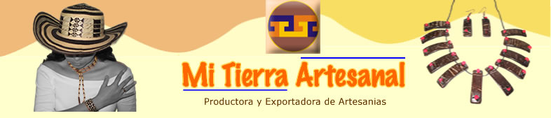

BIENVENIDO, AQUI ENCUENTRAS:
ARTESANIAS ECOLOGICAS COLOMBIANAS
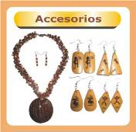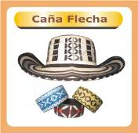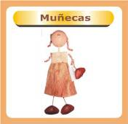
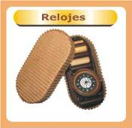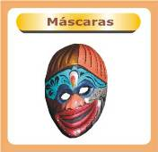
Esta usted en el Web Site de MI TIERRA ARTESANAL, sitio especializado en ARTESANIAS ECOLOGICAS, nuestro objetivo es tomar de la naturaleza la materia prima y convertirla en accesorios de uso decorativo para el cuerpo y los ambientes. Nuestros productos están en un rango del 90-100% Biodegradables y la materia prima utilizada se obtiene mediante un aprovechamiento sostenible.
Le ofrecemos artesanías exóticas, con técnicas y materiales innovadores que permite que usted INVIERTA en unos productos únicos, exclusivos y con precios muy competitivos que le permitirá obtener un buen margen de ganancia en su comercialización y así iniciar o fortalecer su negocio de venta de artesanías.
Así, si usted tiene su negocio, o simplemente desea obtener artículos artesanales que combinan la magia de lo artesanal, la belleza de la naturaleza y la exclusividad de la innovación esta en el LUGAR CORRECTO, aquí encuentra:
ACCESORIOS ECOLOGICOS O BISUTERIA ECOLOGICA Y ARTESANAL: Son accesorios (collares en semillas, pendientes en semillas, aretes en semillas, manillas en semillas, brazaletes, pulseras en semillas, anillos, etc.) elaborados en diferentes materiales como Bambu, Guadua, Coco, Totumo, cortezas, semillas y fibras naturales de Suramérica entre otros. Esta es una joyería artesanal que utiliza técnicas como el macrame, crochet y anudados entre otras. Ingrese a la sección de productos y encontrara toda la información sobre esta línea
ARTESANIAS EN CAÑA FLECHA: Fibra natural, con la que se elaboran Sombreros, bolsos, Billeteras, pulseras, diademas, pendientes, correas, tapetes y muchas mas artesanias en caña flecha, ingrese a la sección de productos y encontrara toda la información sobre esta línea.
MUÑECAS ARTESANALES ECOLOGICAS: Son muñecas artesanales elaboradas en corteza de YANCHAMA (árbol de Amazonas) y Semillas, pintadas a mano con la técnica del BATIK, Son muñecas Coleccionables. Ingrese a la sección de productos y encontrara toda la información sobre esta línea.
RELOJES ARTESANALES ECOLOGICOS: Son Relojes ecologicos y artesanales elaborados bambu, coco, tagua y otras semillas, utiliza diferentes técnicas de decoración como pirograbado y calado.
MASCARAS ETNICAS DECORATIVAS: son mascaras talladas completamente a mano en maderas nativas de los andes colombianos, son elaborados con técnicas ancestrales de la etnia INGA.
Estas artesanias hechas completamente a mano las exportamos a cualquier parte del mundo.
Asegurate de VISITAR toda nuestra pagina y TIENDA ON-LINE y de regresar pronto, constantemente ingresamos nuevas artesanias.
Disfruta la estadía junto con una buena tasa de CAFE COLOMBIANO.
________

www.mitierraartesanal.com

